Федеральное государственное образовательное учреждение
высшего профессионального образования
Санкт-Петербургский государственный университет
Институт «Высшая школа менеджмента»
Кафедра информационных технологий в менеджменте

РАЗРАБОТКА РЕГЛАМЕНТА УПРАВЛЕНИЯ ПРОЕКТАМИ В IT-КОМПАНИИ

Выпускная квалификационная работа студента 4 курса бакалаврской программы, профиль – Информационный менеджмент
ЗЛАТКОВСКОГО Марка Николаевича

Научный руководитель: к.физ.-мат.н., доцент кафедры информационных технологий в менеджменте
СТРАХОВИЧ Эльвира Витаутасовна

Санкт-Петербург
2022

ЗАЯВЛЕНИЕ О САМОСТОЯТЕЛЬНОМ ХАРАКТЕРЕ выпускной квалификационной РАБОТЫ
Я, Златковский Марк Николаевич, студент 4 курса направления 38.03.02 —Менеджмент (профиль подготовки — Информационный менеджмент), заявляю, что в моей выпускной квалификационной работе на тему «Разработка регламента управления проектами в IT-компании», представленной в офис бакалаврской программы для публичной защиты, не содержится элементов плагиата.
Все прямые заимствования из печатных и электронных источников, а также из защищенных ранее курсовых и выпускных квалификационных работ, кандидатских и докторских диссертаций имеют соответствующие ссылки.
Мне известно, что согласно п.12.4.14 «Правил обучения на бакалаврской программе ВШМ СПбГУ» «обнаружение в ВКР студента элементов плагиата (контекстуальное или прямое заимствование текста из печатных и электронных оригинальных источников, а также из защищенных ранее выпускных квалификационных работ, кандидатских и докторских диссертаций без соответствующих ссылок) является основанием для выставления ГАК оценки «неудовлетворительно».

Златковский Марк Николаевич 01.06.2022г.
(Подпись студента) (Расшифровка ФИО) (Дата)

ОГЛАВЛЕНИЕ
ВВЕДЕНИЕ 5
ГЛАВА 1. ПРОБЛЕМЫ УПРАВЛЕНИЯ ПРОЕКТАМИ В ИТ-ОТРАСЛИ 6
1.1. Обзор существующих исследований о проблемных проектах 6
1.2. Классификация проблем в управлении проектами 7
1.2.1. Типизация проблем 7
1.2.2. Главные проблемы приведенной типизации 10
1.2.3. Проблемы проектов в зависимости от их размера 11
1.2.4. Актуальность типизации проблем 13
1.3. Особенности проблем в ИТ-проектах 14
1.3.1. Проблемы человеческого фактора 14
1.3.2. Проблемы организации процессов 15
1.3.3. Проблемы некорректного описания требований к продукту 16
1.3.4. Проблемы выбора технологии для реализации проекта 16
1.3.5. Сравнение проблем по управлению проектами в различных отраслях 17
Выводы 18
ГЛАВА 2. ПРАКТИКА УПРАВЛЕНИЯ ПРОЕКТАМИ В IT-КОМПАНИИ 20
2.1. О компании 20
2.1.1. Веб-студия 20
2.1.2. Жизненный цикл проекта в компании 22
2.2. Управленческая проблема 24
2.3 Цели и задачи работы 26
2.4 Методология исследования 27
2.4.1 Кейс-метод 27
2.4.2. Глубинное интервью 28
2.5. Эмпирические данные 28
2.5.1. Глубинные интервью 28
2.5.2. Проблемные кейсы компании 32
2.6. Анализ международных стандартов по ведению проектов 43
2.6.1. Выбор подходящего стандарта 43
2.6.2. Определение необходимых инструментов и артефактов из «PMBOK» 44
Выводы 47
ГЛАВА 3. РАЗРАБОТКА РЕГЛАМЕНТА ПО УПРАВЛЕНИЮ ПРОЕКТАМИ В ВЕБ-СТУДИИ 49
3.1. Интеграция регламентам с существующими корпоративными системами 49
3.2. Применение регламента к проблемным кейсам 50
3.3. Особенности применения регламента в зависимости от размеров проектов 57
3.4. Описание регламента 62
Выводы 65
ЗАКЛЮЧЕНИЕ 66
СПИСОК ИСПОЛЬЗОВАННОЙ ЛИТЕРАТУРЫ 69
ПРИЛОЖЕНИЯ 72
Приложение 1. Инструменты из «PMBOK», использованные в регламенте 72

Введение
Различные исследования и литература по управлению проектами на сегодняшний день – одни из самых популярных и востребованных областей знаний в менеджменте. Это обуславливается тем, что сегодня к проектному управлению своей деятельностью растет интерес у многих компаний, и такая тенденция все больше набирает обороты на протяжении последних двадцати-десяти лет. Однако интересным на этом фоне становится тот факт, что несмотря на высокий уровень востребованности проектного управления неизменчивой истиной остается тот факт, что область управления проектами является также и одной из самых провальных областей менеджмента – в среднем, не более 40% всех проектов, вне зависимости от отрасли и размеров заканчивается успешно.
Вопросы проблемности проектного менеджмента, а также способов снижения количества этих проблем остро стояли перед автором данной работы, поскольку на момент появления ее задумки автор работал в качестве проектного менеджера-стажера в IT-компании, которая вела множество аутсорсинговых проектов по разработке программного обеспечения.
На фоне профессионального интереса автор работы поставил перед собой несколько задач. Поскольку для предотвращения проблем необходимо точно знать, с какими проблемами потенциально существует возможность столкнуться, необходимо было провести типизацию проблем проектного менеджмента вообще, а также рассмотреть пути предотвращения типичных проблем. Поскольку у автора данной работы имелась возможность практического применения знаний области проектного менеджмента в компании, где он работал, то целью исследования было поставлен сбор и унификации различных профессиональных знаний и инструментов для решения задачи адаптации общих рекомендаций по ведению проектов, описанных в стандартах, руководствах и сводах знаний в конкретной компании. Решением автора было предложить конкретной компании новой подход к управлению проектами, разработанный посредством выработки собственных кейсов и типизаций проблем. Данный подход будет выражен в виде созданного автором нового регламента ведения проектов, подходящего под нужды и специфику определенной компании.

Глава 1. Проблемы управления проектами в ИТ-отрасли

Обзор существующих исследований о проблемных проектах
Расходы на модернизацию и цифровизацию бизнес-процессов в компаниях по всему миру продолжают составлять значительную долю от общего объема корпоративных инвестиций (более 30% в 2009 году в США и 10-25% в странах ЕС - см. см. ОЭСР, 2011), поскольку именно с цифровизацией компании связывают большие ожидания в создании дополнительной стоимости [1], а также ожидается, что сектор информационных технологий будет расти во всем мире. С другой стороны, статистика неудач ИТ-проектов являет собой довольно мрачную картину: по данным Standish Group, доля провалившихся проектов колеблется около 20%, а проекты, определяемые ими как «Проблемные» (Challenged) занимают объемы в промежутке от 39 до 47% [2].
- Разделение проектов по степени успешности
 | Годы
 | 2011 | 2012 | 2013 | 2014 | 2015
Успешные  (Successful) | 39% | 37% | 41% | 36% | 36%
Проблемные  (Challenged) | 39% | 46% | 40% | 47% | 45%
Провальные  (Failed) | 22% | 17% | 19% | 17% | 19%

Источник: [Standish Group, 2015, p. 2]

Стоит отметить, что в отношении более крупных и сложных проектов риск неудачи удваивается, достигая уровня 40% [3].
Это явление продолжает вдохновлять профессионалов бизнеса и ученых на более глубокое изучение проблем в ИТ-проектах с разных точек зрения. Однако большой объем литературы сосредоточен на исследовании факторов неудачи ИТ-проектов, в то время как универсальность проблем на проектах привлекает меньше внимания или иногда неявно предполагается.

Классификация проблем в управлении проектами

Типизация проблем
Во многих публикациях представлены результаты исследований, посвященных проблемам достижения целей проектов, в них всегда особое внимание уделяется проблемам, связанным с временными задержками, превышением затрат, низкому качеству созданию документации и недостаткам цепей поставок, их причинам и последствиям для успехов и неудач проектов. Эти исследования проводились с помощью опросов организаций и отдельных лиц, включая, конечно, менеджеров проектов.
В статье от 2014 года «Evidence-Based Scope for Reducing «Fire-Fighting» in Project Management» [4] были проведены исследования, которые дополняют и углубляют полученные ранее знания. В ней представлены результаты опросов, проведенных среди людей, занимающихся управлением проектами, о тех проблемах в их работе, на которые необходимо обратить более пристальное внимание и изучить их. Данные о проблемах и их причинах собирались в течение 23 лет от лиц, работающих в компаниях, непосредственно ведущих проекты, в компаниях поставщиках, подрядчиках и консультантах в информационно-технологической, производственной, строительной и отрасли в сфере услуг, расположенных по всей Европе.
В общей сложности данные были собраны у 1 879 респондентов. Названия их должностей сильно различались, и хотя названия должностей являются неточным ориентиром, они указали, что большинство из них работают на технических и/или коммерческих должностях и должностях руководителей среднего звена в проектах. Возможность опросить их была получена благодаря их участию в программах профессионального развития в области управления проектами после прохождения стажировок, проводимых различными тренинговыми и образовательными организациями. Тем не менее, они не были случайной выборкой людей, занимающих соответствующие должности в своих отраслях, поскольку они были отобраны их работодателями для прохождения курсов повышения квалификации, что говорит о том, что они представляли своих самых способных и перспективных коллег и, таким образом, могли служить знающими и опытными консультантами в проводимом по проблемам опросе. Данные были получены с помощью короткого письменного анкетирования. В анкете каждого участника спрашивали, что он или она считает самой важной проблемой управления проектами, какова причина этой проблемы, и является ли эта проблема общей для больших и малых проектов, а также для различных областей. Вопрос о том, что является самой важной проблемой, был составлен таким образом, чтобы заставить респондента сделать единое заявление, а не перечислять проблемы. Первоочередная цель опроса каждого специалиста заключалась в том, чтобы помочь руководителям и лекторам учебных и тренинговых курсов адаптировать свои программы к интересам слушателей, уделив большее внимание более важным вопросам.
Анкета была построена таким образом, что респонденты могли свободно использовать свои собственные формулировки при определении самых значимых на их взгляд проблем. Поэтому для отслеживания изменений во времени или различий между разными отраслями необходимо было классифицировать их проблемы, на которые указывали респонденты. Для этой цели был выбран набор категорий, который отвечал двум критериям:
1) Использование терминов, которые наиболее часто встречались в высказываниях респондентов о самой значимой проблеме, например: коммуникация, стоимость, время и ресурсы.
2) Охватывать темы, указанные в статьях в ведущих журналах как важные в управлении проектами, например: качество, риск и безопасность [5].
Исходя из этих критериев, для классификации заявлений о самых больших проблемах были использованы 11 категорий:
- Определение проекта - включая бизнес-цели, потребности клиента, масштаб проекта;
- Ресурсы – включая время персонала, приоритеты, поддержку руководства;
- Организация – включая роли, коммуникации, структуру, лидерство, командную работу, доверие. Организация здесь и далее понимается не как фирма, а как организация процессов и взаимодействий внутри проектов;
- Время – включая планирование, составление графиков, задержки, превышение сроков;
- Стоимость – включая оценку, бюджетирование, заработанную стоимость, перерасход средств;
- Качество – включая стандарты;
- Безопасность – включая здоровье, окружающую среду;
- Риск – включая неопределенность, распределение рисков и управление рисками;
- Договора – включая покупку или продажу оборудования, программного обеспечения или услуг, субконтракты;
- Изменение масштаба или приоритетов;
- Неопытность – включая отсутствие знаний.
В таблице ниже приведены общее количество ответов респондентов, разделенные по выделенным ранее 11 категориям.
- Количество ответов респондентов по каждой из категорий проблем
Категория проблемы | Кол-во ответов | Процент от общего кол-ва, %
Определение проекта (Project Definition) | 202 | 11
Ресурсы (Resources) | 222 | 12
Организация (Organization) | 624 | 33
Время (Time) | 399 | 21
Стоимость (Cost) | 98 | 5
Качество (Quality) | 14 | 1
Безопасность (Safety) | 0 | 0
Риск (Risk) | 48 | 3
Договоры (Contracts) | 102 | 5
Изменения (Change) | 121 | 6
Неопытность (Inexperience) | 49 | 3
Сумма | 1879 | 100

Источник: [Wearne, 2014, p. 2]

Данные, приведенные в таблице 2, показывают, что 33% самых значимых проблем попали в категорию «Организация», а вместе две категории «Организация» и «Время» охватывают 54% всех ответов о самых серьезных проблемах. Доминирование этих категорий проблем более наглядно представлено на рисунке 1.

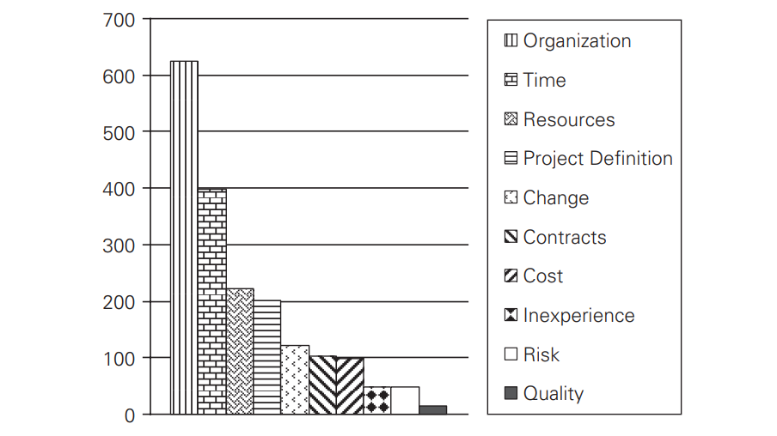
- Распределение категорий заявленных проблем управления проектами по количеству ответов
Источник: [Wearne, 2014, p. 2]

Главные проблемы приведенной типизации
Категории «Организация» и «Время», а также «Ресурсы», «Определение проекта», «Стоимость», «Договоры» и «Изменения» — это категории, которым уделяется наибольшее внимание в литературе, и они соответствуют факторам, определяемым различными респондентами как основные угрозы для успешного управления проектами. Поэтому неудивительно, что они преобладают в данных о самых серьезных проблемах управления проектами. Более удивительным оказалось относительно небольшое количество данных по некоторым другим категориям, в частности, по рискам, качеству и безопасности. Слово «риск» появилось в некоторых заявлениях о причинах проблем организации, времени, определения проекта, изменений, договоров и стоимости. Низкое качество было упомянуто в описании причин проблем «Организации» и «Договоров». Как было сказано ранее, риск, качество и безопасность были включены в качестве отдельных категорий проблем, поскольку практическая ценность их концепций и методик все чаще подчеркивается в документах и отчетах. При анализе полученных данных авторами статьи было выдвинуто предположение, что их низкий «рейтинг» может быть связан с тем, что акцент на них в документах и отчетах стимулировал развитие эффективных стратегий управления риском, качеством и безопасностью в компаниях и государственных органах - до такой степени, что это нивелировало большинство или все потенциальные проблемы. Низкий уровень отчетности в категориях качества и безопасности может быть также связан с тем, что для людей, занятых в проектах, они рассматриваются как ограничения, а не как переменные при принятии проектных решений. В результате проблемы выражаются в терминах плохой организации или определения проекта и последующего влияния на время, ресурсы и стоимость. Практический вывод из этих данных заключается в том, что риск, качество и безопасность сами по себе не рассматриваются как серьезные проблемы. Изменения также не были названы основной категорией проблем. Около 6% ответов попали в эту категорию. Слово «изменения» встречается в нескольких утверждениях о причинах проблем организации, определения проекта, времени, ресурсов, договоров, стоимости и риска. Изменения не обязательно имеют негативное воздействие, скорее, они являются частью процесса разработки проекта и преодоления неопределенности. Таким образом, в некоторых случаях изменения могут поспособствовать реальным улучшениям, ведущим к достижению целей проекта, но в то же время они могут сильно повлиять на запланированное использование ресурсов, бюджетов и графиков. Ведущие авторы считают, что управление изменениями является важной задачей в управлении проектами, но они не представляют эту область знаний как самую серьезную задачу или проблему.

Проблемы проектов в зависимости от их размера
Отвечая на вопросы анкеты, 64% респондентов заявили, что самая серьезная проблема, которую они выделили, является общей для больших и малых проектов. Меньшинство заявили, что проблемы различаются в зависимости от размера проекта. Из этого меньшинства 75% заявили, что проблема, которую они определили, была скорее проблема крупных проектов, а 25% заявили, что проблема возникает чаще в малых проектах, как показано на рисунке 2.
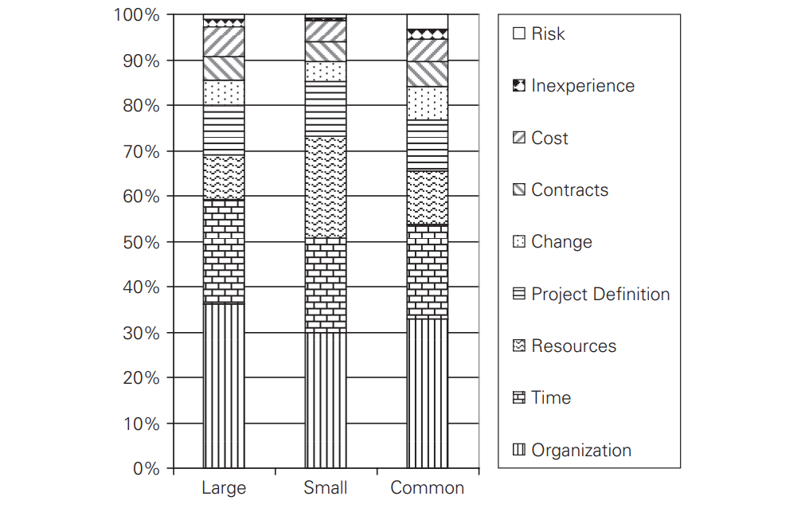
- Сравнение проблем в зависимости от размеров проектов
Источник: [Wearne, 2014, p. 3]
Многие авторы утверждают, что потребности малых проектов отличаются от потребностей крупных проектов [6], однако найти исследование, представляющее количественные данные по этому вопросу не удается. В статье было сделано предположение о том, что организационные проблемы могут встречаться в крупных проектах из-за большего количества людей, занятых на одном проекте, и проблемы со временем также могут иметь место чаще, потому что размер проектов требует большего количества параллельно выполняемых работ и, следовательно, большей возможности временных просрочек из-за взаимозависимости процессов. С другой стороны, также было сделано предположение о том, что проблемы с ресурсами будет больше на малых проектах, поскольку, как показывает опыт различных авторов, в малых проектах компании менее заинтересованы, из-за чего возможно, что таким проектам придется «бороться» за ресурсы с более крупными проектами. Данные, представленные на диаграмме, подтверждают эти ожидания. Ранжирование 11 категорий проблем в целом не зависит от размера проекта, но, как видно из результатов опроса, время, по мнению некоторых респондентов, в большей степени является проблемой крупных проектов, а ресурсы - малых проектов. Организация проекта, как и ожидалось, является меньшей проблемой для небольших проектов, но все эти различия незначительны по сравнению с различиями между этими и другими категориями проблем. Категории проблем «Организация», «Время» и «Ресурсы» являются доминирующими для проектов всех размеров.

Актуальность типизации проблем
На диаграмме ниже показана структура ответов 1879 респондентов о самых серьезных проблемах в управлении проектами за годы проведения анкетирования для получения данных. Как видно из диаграммы, относительная важность категорий самых серьезных проблем колебалась, но одни и те же категории проблем — организация, время и ресурсы — оставались доминирующими на протяжении 23 лет. Колебания могут быть связаны с различиями в проектной работе респондентов из года в год, например, по мере того, как проекты переходят от стадии к стадии от технико-экономического обоснования до завершения и передачи. Это изображено на рисунке 3.

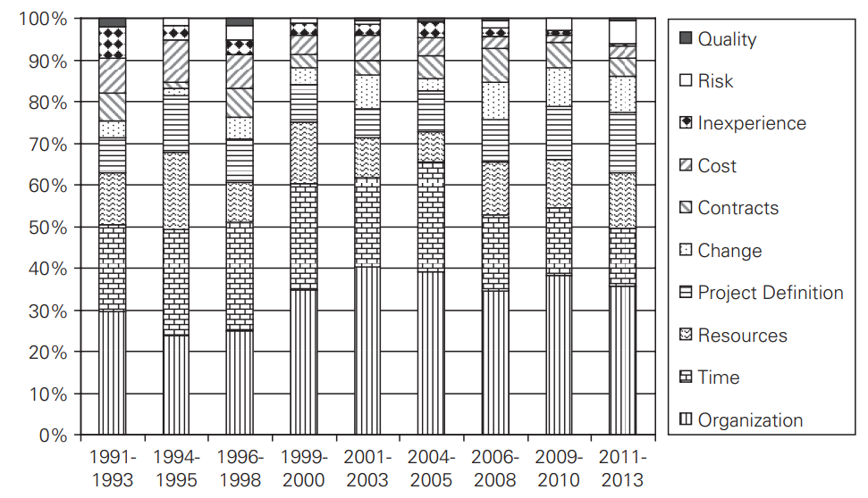
- Сравнение проблем между кластерами лет, 1991 – 2013 гг.
Источник: [Wearne, 2014, p. 4]
Общий результат, значимый для определения требований к управлению проектами является то, что данные не демонстрируют тенденции к тому, чтобы какая-либо другая категория, кроме трех основных из выделенных категорий стала более или менее доминирующей.

Особенности проблем в ИТ-проектах
В последние годы неудачи ИТ-проектов привлекают большое внимание как в профессиональной литературе, так и в залах заседаний советов директоров крупных компаний. Пытаясь избежать катастроф в будущем, многие организации теперь извлекают уроки из прошлого, проводя ретроспективы — то есть, исследования завершившихся проектов или обзоры после имплементации ИТ-решений. Хотя каждая отдельная ретроспектива рассказывает уникальную историю и вносит свой вклад в организационное обучение, структурируя новую информацию для базы знаний компании, еще большее понимание можно получить, изучив несколько ретроспектив в различных организациях с течением времени. Р. Нельсон провел исследование [7], обобщающее знания, полученные в результате 99 ретроспектив проектов, проведенных в 74 организациях за семь лет. На основе полученных данных были выявлены наиболее распространенные ошибки при управлении проектами.
Автор утверждает, что после изучения различных неудач, с которыми он встречался при опросе различных менеджеров проектов, становится очевидным, что неудача редко является результатом случайности. Вместо этого в ее основе лежит одна или ряд ошибок менеджеров проекта. В своей книге 1996 года «Быстрая разработка» [8] Стив Макконнелл перечисляет три десятка классических ошибок, объединенных в четыре категории: люди, процесс, продукт и технология. Ниже приводится краткое описание этих четырех категорий.

Проблемы человеческого фактора
Исследования по вопросам человеческого капитала в ИТ неуклонно накапливаются уже более 30 лет. За это время был сделан ряд интересных выводов, включая следующие четыре:
- Недостаточная мотивация, вероятно, оказывает большее влияние на производительность и качество, чем любой другой фактор.
- Вторым по значимости фактором, влияющим на производительность, были либо индивидуальные способности членов команды, либо рабочие отношения между членами команды.
- Самая распространенная жалоба членов команды на своих руководителей — это неспособность принять меры в отношении проблемного сотрудника.
- Возможно, самой классической ошибкой является добавление людей в отстающий от графика проект. Когда проект отстает, расширение команды проекта может отнять больше производительности у существующих членов команды, чем добавить новых. Фред Брукс в книге «The Mythical Man-Month» [9] сравнил добавление людей в отстающий проект с подливанием бензина в огонь.

1.3.2. Проблемы организации процессов
Процесс, применительно к управлению ИТ-проектами, включает в себя как управленческие процессы, так и технические методологии. На самом деле оценить влияние процесса на успех проекта гораздо проще, чем оценить влияние людей на его успех. Институт программной инженерии (Software Engineering Institute, SEI) и Институт управления проектами (Project Management Institute, PMI) проделали огромную работу по документированию и популяризации эффективных процессов управления проектами. На первый взгляд, распространенные неэффективные методы включают в себя:
- Пустая трата времени на «нечетком переднем крае» («fuzzy front end») - время до начала проекта, время, которое обычно тратится на процесс утверждения и бюджетирования. Нередки случаи, когда из-за неэффективного процесса управления проект проводит месяцы на «нечетком переднем крае», а затем ведение разработки приходиться вести по более сжатому и тяжелому графику. Гораздо проще сэкономить несколько недель или месяцев на нечетком фронте, чем сократить график разработки на ту же сумму.
- Человеческая склонность недооценивать и составлять чрезмерно оптимистичные графики настраивает проект на неудачу, поскольку, помимо прочего, менеджер недооценивает проект, подрывает эффективное планирование, снижает эффективность определения требований и/или обеспечения качества. Плохая оценка также оказывает чрезмерное давление на членов команды, что приводит к снижению морального духа и производительности.
- Недостаточное управление рисками - то есть неспособность проактивно оценивать и контролировать то, что может пойти не так на проекте. Распространенные риски сегодня включают отсутствие спонсорства, изменения в заинтересованности стейкхолдеров, изменение объема работ и отказы подрядчика.
- Рост аутсорсинга сопровождается увеличением числа случаев отказа подрядчиков [10]. Такие риски, как нестабильные требования или плохо продуманные интерфейсы, могут стать более серьезными, когда вы привлекаете к работе подрядчика.

Проблемы некорректного описания требований к продукту
Наряду со временем и стоимостью, аспект продукта представляет собой один из основных факторов, связанных практически со всеми проектами. Размер продукта вносит наибольший вклад в график проекта. Вслед за ним идут характеристики продукта, где амбициозные цели по производительности, прочности и надежности могут быстро привести проект к провалу. К распространенным ошибкам, связанным с продуктами, относятся:
- Максимизированные требований включение ненужных масштабов и/или характеристик продукта на начальном этапе.
- Изменчивость характеристик. Даже если вы успешно избегаете максимизирования требований, в среднем проект испытывает около +25% изменений в требованиях в течение своей жизненного цикла [11].
- Стремление к неоправданным улучшениям разработчиков. Разработчики увлечены новыми технологиями и иногда стремятся опробовать новые функции, независимо от того, нужны ли они в продукте.
- Разработка, ориентированная на исследования. Сеймур Крей, разработчик суперкомпьютеров Cray, однажды сказал, что он не пытается выйти за пределы инженерных ограничений более чем в двух областях одновременно, потому что риск неудачи слишком высок.

Проблемы выбора технологии для реализации проекта
Последняя категория классических ошибок связана с неиспользованием и/или неправильным использованием современных технологий. Например:
- Синдром «серебряной пули». Когда проектные команды цепляются за какую-то одну новую практику или новую технологию и ожидают, что она решит их проблемы, они неизбежно разочаровываются (несмотря на рекламируемые преимущества). Примерами прошлого были языки четвертого поколения, средства компьютерной разработки программного обеспечения и объектно-ориентированная разработка.
- Переоценка экономии от использования новых инструментов или методов. Организации редко повышают свою производительность большими скачками, независимо от того, сколько новых инструментов или методов они внедряют и насколько они хороши. Преимущества новых методов частично компенсируются связанными с ними затратами на обучения, а обучение использованию новых методов с максимальной пользой требует времени. Новые методы также влекут за собой новые риски, которые, скорее всего, обнаруживаются только при их использовании.
- Смена инструментов в середине проекта. Иногда имеет смысл постепенно переходить от версии 3 к версии 3.1, а иногда даже к версии 4 в рамках одной линейки продуктов. Но кривая обучаемости, переделки и неизбежные ошибки, возникающие при использовании совершенно нового инструмента, обычно сводят на нет все преимущества, когда вы находитесь в середине проекта.
Руководителям проектов необходимо внимательно изучить прошлые ошибки, понять, какие из них встречаются чаще других, и искать закономерности, которые помогут им избежать повторения тех же ошибок в будущем.

Сравнение проблем по управлению проектами в различных отраслях
В обзоре исследований причин неудач ИТ-проектов Нельсон [7], следуя другим более ранним исследованиям, сгруппировал их в четыре категории: Люди, Процесс, Продукт и Технология. Он обнаружил, что ошибки, связанные с людьми и процессом, были доминирующими. Мотивация и взаимоотношения, по-видимому, оказывают наибольшее влияние на неудачи, связанные с людьми, что хорошо согласуется с нашей категорией «Организация» как самая серьезная проблема. Нельсон обнаружил, что потерянное время и оптимистичная недооценка являются самыми большими факторами влияния на ошибки процесса, что соответствует выводу статьи «Evidence-Based Scope for Reducing «Fire-Fighting» in Project Management» о том, что время и ресурсы являются следующими по значимости категориями. Нельсон обнаружил также, что размер является самым большим фактором, влияющим на неудачу продукта, наряду с амбициозными целями, что соответствует выводам об определении проекта и вторичном эффекте размера проекта. Нельсон обнаружил, что оптимистичная оценка и переключение во время проекта были самыми значительными факторами, способствующими технологическим неудачам, что соответствует категории Изменений из опроса, проведенного в статье «Evidence-Based Scope for Reducing «Fire-Fighting» in Project Management». Опросы, проведенные в Великобритании и США для определения знаний, необходимых компетенций менеджера для управления проектами, показали, что некоторые разделы управления проектами рассматриваются практиками как более важные, чем другие. В этих опросах наиболее высокие оценки получили темы, эквивалентные теме Организации, однако респондентов просили высказать мнение о том, что следует знать и понимать в управлении проектами, а не излагать проблемы, с которыми они сталкиваются. Их попросили ответить на вопросы, основанные на представленных им списках тем, а не выбирать открыто. Кроме того, от них не требовали выбрать одну тему. В результате 35 тем из 44 набрали более 50%. Поэтому эти результаты нельзя напрямую сравнивать с данными, представленными в данной работе. Однако они подтверждают наблюдение, что некоторые категории проблем управления проектами более заметны, чем другие, и категория «Организация» занимает среди них первое место. Выборки профессиональных инженеров в различных отраслях промышленности в Великобритании, опрошенные в 2002 году, заявили, что некоторые управленческие навыки более важны в их работе, чем другие. Аналогичные результаты были получены ранее от профессиональных инженеров в Австралии, Японии, Нидерландах, Норвегии и Западной Канаде. Все эти инженеры указали, что навыки, классифицируемые как «лидерские», были наиболее востребованы в их работе, по сравнению с другими деловыми навыками и методами. В этих опросах респондентов также просили не выбирать открыто, а ответить на вопросы, основанные на списке предложенных им тем. От них не требовалось выбирать одну тему. В результате большинство тем набрали более 50%. Опять же, эти результаты не могут быть напрямую сопоставлены с данными, представленными в работе «Evidence-Based Scope for Reducing «Fire-Fighting» in Project Management», но они согласуются в том, что их тема Лидерство, занявшая первое место, соответствует категории проблемы Организации, занявшей первое место. Хотя во всех вышеперечисленных исследованиях задавались разные вопросы в разных отраслях и в разное время, полученные результаты дополняют выводы, сделанные на основе 1 879 заявлений о самых больших проблемах. Таким образом, классификация этих высказываний может обеспечить эмпирическую типологию для дальнейших исследований проблем управления проектами и их причин.

Выводы
Таким образом, сравнивая анализ эмпирических данных о проблемах, возникавших при управлении проектами в различных отраслях, собираемых на протяжении более 20 лет выделил 11 основных типов проблем с проектами, среди которых четко прослеживаются, вне зависимости от года и отрасли, три лидера списка по количеству упоминаний респондентов:
- Проблемы с организацией процессов;
- Проблемы со временем;
- Проблемы с ресурсами.
Говоря о специфике классификации проблем в ИТ-проектах, здесь выделяется 4 основных категории авторами было проведено сопоставление всех категорий проблем различных отраслей и составлена классификация, разделяющая проблемы в управлении ИТ-проектами на 4 группы:
- Проблемы человеческого фактора
- Проблемы организации процессов
- Проблемы некорректного описания требований к продукту
- Проблемы выбора технологий для реализации проекта
Далее в данной работе будет рассмотрена и применена типизация предложенная С. Уирном, состоящая из 11 основных типов проблем проектов.

Глава 2. Практика управления проектами в IT-компании

2.1. О компании

2.1.1. Веб-студия
На момент написания данной работы автор работает в качестве проектного менеджера в компании, занимающейся веб-разработкой сайтов и приложений под заказ. Компания, о которой идет речь, послужила для данной работы в качестве источника управленческой проблемы, так и источником эмпирических данных, а также субъектом, в котором проводились реформы из-за практической ориентированности работы.
Для сохранения коммерческой тайны в работе не будет указана вся информация о компании, однако для более полного понимания управленческой проблемы ниже будет приведено описание компании и ее деятельности. Далее в работе компания будет называться «Компания А».
Компания А ведет свою деятельность на рынке веб-разработки порядка 5 лет. Компания специализируется на проектах связанных к цифровизацией и автоматизацией бизнеса, разработке мобильных приложений для конечного потребителя и веб-порталов. Продукты на проектах доводятся до различных стадий, в зависимости от пожеланий заказчиков – от MVP до Production-решений. Компанией А также создан собственный продукт – мобильный фоторедактор. Последние полгода активно развивается направление создания компьютерных и мобильных видеоигр связанных с крипто-токенами и NFT.
По данным портала «Рейтинг Рунета» [12], который специализируется на создании и обновлении различных рейтингов отечественных ИТ-компаний, компания А на 2022 год занимает следующие позиции в различных рейтингах:
- 11 место в рейтинге разработчиков мобильных приложений Санкт-Петербурга
- 19 место в рейтинге агентств, специализирующихся на программирование мобильных приложений
- 38 место в рейтинге разработчиков Санкт-Петербурга
- 43 место в рейтинге digital-агентств Санкт-Петербурга
- 46 место в рейтинге разработчиков мобильных приложений в РФ
Что касается организационной структуры компании, то ее можно назвать смешанной, поскольку в компании работу некоторых отделов, сотрудники которых напрямую задействованы в проектной деятельности, можно охарактеризовать через матричную структуру, однако некоторые отделы, например управления человеческими ресурсами, а также отделы продаж, работают в рамках функциональной структуры. Организационная структура компании на момент декабря 2021 года изображена на рисунке 4.

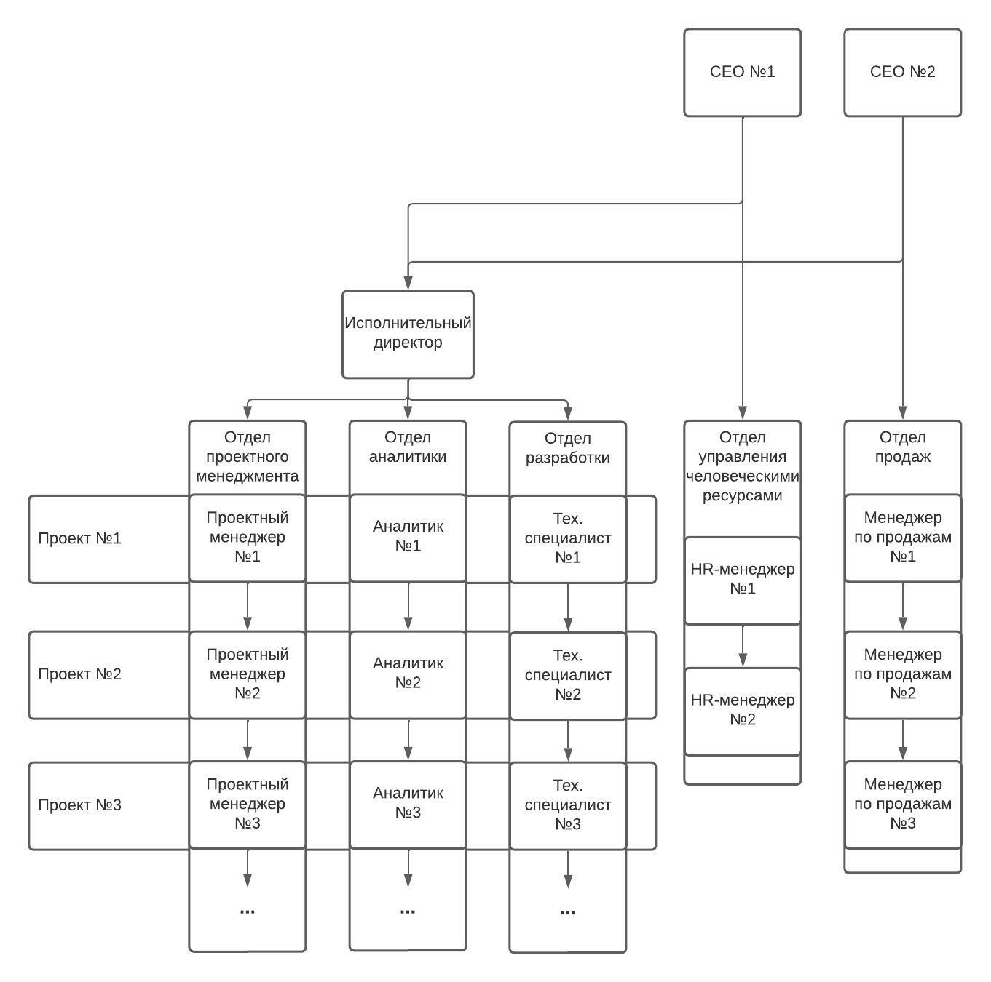
- Организационная структура компании А на момент декабря 2021 г.
Из-за среднего размера компании и ее постепенного роста (на момент сентября 2021 года в компании было трудоустроено порядка 40 человек, а к концу мая 2022 года число сотрудников превышает 90 человек), в компании работают молодые, зачастую не столь опытные специалисты, поскольку компания не готова на данном этапе обеспечивать высококвалифицированных специалистов в силу крайне высоких заработных плат разработчиков и других ИТ-специалистов сегодня. Однако за счет рвения сотрудников работать как на получение знаний, так и на улучшение своего резюме, компании удается закрывать серьезные проекты от крупных заказчиков из абсолютно разных отраслей. Так, в компании постепенно сокращаются малые проекты (работы на проекте занимают примерно месяц) и увеличиваются количество средних (от 1 до 6 месяцев) и крупных (от 6 месяцев) проектов.

2.1.2. Жизненный цикл проекта в компании
Вне зависимости от размеров проекта в данной компании существует устоявшийся алгоритм ведения проектов – от их попадания в компания до их сдачи в эксплуатацию. Подходы проектных менеджеров к проведению проектов через весь жизненный цикл внутри компании различаются, однако их можно охарактеризовать как agile-подход, либо гибридный. Эти подходы на сегодняшний день продолжают подтверждать свою успешность [13].
Ниже будет описан жизненный цикл проекта в данной компании, который подразделяется на 3 основных этапа:
- Продажа проекта
Проекты в данную компанию на первоначальную обработку поступают по одному из двух каналов:
  - Потенциальные потребители услуг компании имеют возможность оставит заявку на создание программного обеспечения через форму на сайте компании А, после чего с ними связываются специалисты по продажам.
  - Из-за популярности и роста отрасли довольно много проектов попадает в компанию благодаря «сарафанному радио» - через некоторые связи, которые имеют работники компании вне зависимости от их должностей.
На данном этапе проекта им занимаются менеджеры по продажам компании, а также отдел бизнес-аналитики, который подготавливает первичные сметы на разработку программного обеспечения.

- Инициация и планирование проекта. Создание технического задания и дизайн-макетов.
Данный этап начинается после того, как между заказчиком и компанией подписывается договор на создание технического задания и дизайн-макетов для технического продукта заказчика. Техническое задание создается усилиями отдела системной аналитики компании, а дизайн-макеты в свою очередь – дизайнерами компании. Обычно от каждого из этих отделов выделяют по одному специалисту, ведущему свою часть проекта, то есть один системный аналитик создает техническое задание, и один дизайнер составляет дизайн-макеты. После окончательного утверждения технического задания и дизайна будущего программного обеспечения проводится новая, более точная оценка стоимости заказа силами отдела бизнес-аналитики. На выходе данного этапа у компании есть техническое задание на разработку, дизайн-макеты и новая смета с точной стоимостью проекта.
Для того, чтобы организовать синхронную работу всех отделов на данном этапе проекта к нему подбирается проектный менеджер, который перенимает проект от менеджера по продажам с первичной сметой и заключенным договором на оказание услуг (создание технического задания и/или дизайн-макетов). Данный этап требует максимального участия от заказчика по ходу всего проекта, поскольку данный этап целиком и полностью призван для того, чтобы четко сформулировать и визуализировать весь тот функционал, который заказчик хочет видеть в готовом продукте, а также специалистам компании помочь знаниями в отрасли по внесении дополнительных функций в конечный продукт. Грамотно и со всеми пожеланиями заказчика составленное техническое задание, а также точно утвержденные заказчиком дизайн-макеты сокращают вероятность возникновения проблем с недопониманием, увеличением стоимости и затягиванием сроков исполнения проекта в разы, поэтому задача менеджера на данном этапе не только синхронизировать работу системного аналитика, дизайнера и бизнес-аналитика, но и максимально погрузить заказчика в работы по проекты на данном этапе.
Однако и дизайнеры, и аналитики зачастую имеют прямую связь с заказчиками, поэтому в некоторых вопросах, когда контакт между ними уже налажен, проектный менеджер может не вникать с разработку технических требований, однако он отвечает за обеспечение процессов взаимодействия и работы сообща. Также менеджеру необходимо следить за различными показателями проекта, такими, как стоимость, время и пр.

- Разработка программного обеспечения
Заключительным этапом создания программного обеспечения является этап непосредственной разработки. После утверждения технического задания и дизайн-макетов, по которому будет создаваться программное обеспечение, менеджером проекта собирается команда разработчиков. На определение разработчиков влияет несколько факторов:
- Стек технологий, использующихся на проекте;
- Сложность реализуемого функционала;
- Опытность разработчика;
- Занятость разработчиков на других проектах;
- Важность проекта для компании (как финансовая, так и имиджевая);
- В некоторых случаях компания также старается учитывать пожелания самих разработчиков.
В команде, в зависимости от проекта, может принимать от одного до пяти – шести разработчиков различного профиля, а также к созданию программного обеспечения могут быть привлечены силы подрядчиков, как совместно со штатными разработчиками, так и автономно.
После определения команды разработчики, под руководством менеджера проекта, приступают к написанию программного кода. Поскольку в компании отсутствуют разработчики, которые нанимаются на должности старших разработчиков, которые в компании осуществляют руководство самой разработкой, то здесь все их потенциальные обязанности переходят менеджеру проекта. Он отвечает за разделение функционала на этапы выполнение, составление плана-графика выполнения работ, декомпозицию задач, постановку отдельных задач разработчикам лично, помощь в принятии решений по поводу выбора пути реализации задач, контроль их выполнения, составление отчетов для заказчиков, частичное тестирование продукта, сдача заказчику готового проекта и пр.

2.2. Управленческая проблема
Как можно видеть из описания процессов жизненных циклов проекта в Компании А, основная работа проектного менеджера приходится на Этап № 3 – собственно разработку ПО. Перечень задач здесь довольно широк и требует от менеджера навыков в большом количеств областей знаний управления: управление проектами, управление кадрами, управление качеством, управление рисками и пр. Однако, из-за ограниченности финансовых ресурсов компания не может себе позволить нанять опытных специалистов на должность проектного менеджера. По этой причине компания нанимает менеджеров без схожего опыта работы, а иногда – без опыта управления вообще. При отборе кандидатов рекрутеры основываются в основном на личностных качествах – soft-skills, которыми обладает кандидат, а также на минимальном знании технологий веб-разработки. Если при собеседовании становится понятно, что человек, благодаря своим коммуникативным навыкам способен вести переговоры, управлять командой и решать другие базовые управленческие задачи – он может быть принят в штат в качестве проектного менеджера. Многие исследования подтверждают, что сам проектный менеджер и его soft-skills помогает улучшить результаты проекта, особенно для малых проектов [14] [15].
В таком случае, при отсутствии у приходящих в компании сотрудников нужных профессиональных навыков и знаний, компании необходима своя методология ведения проектов, адаптированная под специфику компании, которой будут пользоваться все проектные менеджеры. Под системой здесь понимается общее видение проектов, их этапов реализации от начала создания ТЗ, до сдачи ПО, а также различные показатели, модели процессов и алгоритмы сбора и обработки данных, которые менеджеры должны использовать на своих проектах. Этот вопрос встает еще острее, исходя из неопытности сотрудников в компании А и фактического отсутствия системы on-bording’а.
Кроме того, различные системы или алгоритмы ведения проектов описаны и приняты во всех международных стандартах и методологиях проектного менеджмента с целью сбора лучших практик и разработке на их основе методов и процессов, которые применяются для достижения целей проекта, вне зависимости от отраслей и специализации компаний. Подобная унификация и алгоритмизированное, задокументированное ведение проектов сокращает долю «проблемных» или «провалившихся» проектов в отрасли проектного менеджмента, известной большим количеством встречаемых проблем. В данных стандартах, в каждом по-своему, однако описаны, во-первых, те моменты и области управленческих знаний, за которыми должен следить проектный менеджер, а во-вторых – в стандартах описаны методики того, как можно отслеживать и управлять этими областями знаний – подобные данные крайне важны для неопытных сотрудников в маленьких компания для того, чтобы увеличить количество успешны проектов, тем самым ведя свою компанию к росту.
Также, ведение такой документации по проектам, с отражением управленческих решений, которые были приняты, а также с теми проблемами, которые случались и какие действия предпринимались для их решения – все это является крайне полезной информацией для проектных менеджеров, в особенности, попавших на свои позиции только за счет своих soft-skills, поскольку это создает базу знаний компании в перспективе.
В компании А на сегодняшний день отсутствует подобный общий для всех менеджеров регламент для ведения проектов. Каждый менеджер ведет проекты так, как он считает нужным, нету общего списка документации, рекомендаций к тому, на что менеджеру проекта необходимо обращать внимание, как и что на проекте отслеживать. Что касается форм отчетности по проектам, то на момент начала второго квартала 2022 года отчет о проектах предоставляется менеджерами в формате устной 5-10 минутной беседы с исполнительным директором с целью выявления критичных проблем. Такое качество контроля проектов крайне опасно и приводит к просрочкам и другим проблемам практически на всех проектах компании. Кроме того, это имеет негативные последствия не только в рамках конкретного проекта – из-за отсутствия системы накопления и структуризации знаний происходит их потеря, что ведет к возникновению проблем в будущем.
Зная о проблеме неструктурированности ведения проектов и проблеме отсутствия общего регламента ведения руководство компании уже на протяжении двух лет планировало внедрение общего регламента, однако из-за ограниченности ресурсов не могла позволить себе нанять специалиста, который бы выполнил данную задачу.
Исходя из вышеописанного, управленческая проблема данной работы состоит в отсутствии в компании, ведущей IT-проекты, общепринятого регламента для ведения проектов.

2.3 Цели и задачи работы
Целью данной работы является разработка регламента для IT-компании по управлению проектами для стандартизации проектной деятельности в компании.
К задачам данной работы можно отнести следующий перечень:
- Определение типизации проблемных проектов в проектном менеджменте в конкретной компании;
- Определение подходящего стандарта для создания регламента управления проектами;
- Определение методологию исследования;
- Сбор эмпирических данных о работе рассматриваемой компании;
- Сопоставление эмпирических данных с данными из литературы;
- Определение требований к общему регламенту ведения проектов в компании;
- Адаптация под компанию инструментов и артефактов из выбранного свода знаний по управлению проектами и совмещение перечня выбранных инструментов с дополнительными инструментами не из свода знаний – создание регламент ведения проектов;
- Испытание созданного регламента на примере проблем из кейсов автора.

2.4 Методология исследования
В данной работе будут использованы методы для сбора, исследования и анализа информации, указанные ниже.

2.4.1 Кейс-метод
Одним из основополагающих принципов методологии кейс-метода является работа в реальном контексте исследуемого объекта, качественный анализ различных аспектов деятельности объекта исследования. Так, во многих областях менеджмента кейс-метод предпочтителен для формулирования и проверки теоретических утверждений и гипотез, а также их дальнейшей проверке на практике [16]. Особое внимание уделяют кейс-методу при анализе сложных феноменов и изменений, где важна логика при установлении причинно-следственных связей между различными зависимыми и независимыми переменными деятельности объекта исследования. В данном случае нельзя говорить о какой-то единой методологии исследования с применением кейс-метода. Различные области знаний имеют свою специфику использования этого метода.
В разрезе действия нововведений в организационные процессы, в которых сложность стратегического процесса сводится к некоторым причинно-следственным переменным, оставляя в стороне свидетельства взаимодействия человеческих действий. Однако благодаря кейс-методу появилась возможность рассматривать различные изменения в компаниях на глубинных уровнях [17].
Учитывая фокусирование на практике, необходимо больше исследований, направленных на более пристальное изучение повседневной рутины и деятельности компании, претендующих на качественный анализ в большей степени, чем на большие статистические базы данных. Таким образом, применение кейс-метода подходит в качестве метода для детального изучения процессов компании и изменений, обеспечивая понимание менеджеров в процессе принятия решений [18].
В соответствии с этим подходом, автор работы предполагает, что кейс-метода является подходящим методом для того, чтобы рассмотреть применение различных инструментов по управлению проектами, которые будут предложены в этой работе на реальных кейсах компании А.

2.4.2. Глубинное интервью
Поскольку данная работа строится и нацелена на улучшение управленческой деятельности реальной компании, автор имеет возможность и необходимость в проведении глубинных интервью с сотрудниками компании А на различных уровнях.
В первую очередь, будут проведены интервью с топ-менеджментом компании, для выявления как трендов в деятельности компании, так и общей статистики по ведению проектов, так и для подтверждения потребности в создании нового регламента для ведения проектов.
Кроме этого, будут проведены интервью с проектными менеджерами компании, чтобы, во-первых, собрать информацию о тех инструментах, документах и прочих атрибутов проектов, которые они ведут, во-вторых, дополнить возможно недостающие из-за слишком большой обобщенности международные стандарты локальными удачными методами, которыми пользуются проектные менеджеры компании А. Кроме того, глубинные интервью с ними будет нацелено на выявление у них потребности и понимания необходимости внедрения общего регламента.

2.5. Эмпирические данные

2.5.1. Глубинные интервью
В первую очередь к эмпирическим данным относятся данные, полученные из глубинных интервью с сотрудниками компании А. Изначально было проведено интервью с руководством компании, а именно с ее исполнительным директором. Данное интервью было направленно на:
- Согласования идей внедрения общего регламента с руководством компании и демонстрации необходимости данного изменения;
- Выявление общей статистики по ведению проектов, соотношение «успешных», «проблемных» и «провальных» проектов в компании;
- Сбор дополнительных требований со стороны руководства фирмы, которые могли быть не учтены при первичном выявлении управленческой проблемы.
По итогам интервью с исполнительным директором были выявлены следующие данные:
- Топ-менеджмент компании знает о существовании проблемы безотчетности ведения проектов и уже 2 года ищет пути ее решения. Однако, в силу ограниченности ресурсов, в первую очередь человечески, из-за объемности данной задачи ее решение откладывалось. Кроме этого, было выявлено, что в связи с ростом компании в различных ее отделах идет реструктуризации, по результатам которой компания видит для себя необходимость в изменении организационной структуры. В большинстве отделов планируется выделение нового уровня управления, с руководящими менеджерами во главе каждого из отделов: отделе продаж, отделе системной и бизнес-аналитики, отделе академии и менторства разработчиков и отделе управления проектами. На основе создания и внедрения нового регламента руководство компании А видело как раз таки определение менеджера, переходящего на должность главы отдела проектного менеджмента в матричной организационной структуре. Поэтому выявление автором работы острой управленческой проблемы, а также предложение путей ее решения было крайне подходящим.
- Что касается собранных данных о статистике проектов, то, к сожалению, собрать точные данные по каждому из проектов не удалось, как раз таки из-за отсутствия структурированных данных и формы их хранения. Однако, поскольку исполнительный директор компании А выполнял функции главы отдела проектного менеджмента и следил, за всеми проектами, его оценки, полученные в ходе интервью, помогли воссоздать следующие данные:
- Из 72 проектов компании были выделены следующие результаты ее работы:
- «Успешные» проекты занимают в истории компании примерно 10%
- «Проблемные» проекты занимают в общем объеме примерно 80%
- «Провальных» проектов в компании также всего 10%
- Что касается дополнительных требований со стороны руководства относительно создания нового регламента ведения проектов, исполнительный директор отметил, что необходимо соединить внедрение новой системы с более глубоким обучением пользованием менеджерами системы внутреннего учета – в компании на момент появления планов на создание нового регламента существовала системы для учета занятости сотрудников на проектах – данная система была призвана собирать информацию о часах, которые сотрудники отрабатывают на проектах каждый день. Подобная оценка часов помогает сопоставлять предварительную часовую оценку работ проекта с фактическим результатом – данная информация важна для отдела бизнес-аналитики. В системе присутствуют различные функции, которые позволяют вести планирование занятости персонала, а также оценивать рентабельность проекта – на момент инициации нового регламента никто в компании не пользовался всем этим функционалом. И требования к новой системе управления проектами были таковыми, чтобы она задействовала ранее неиспользуемые функции существующей системы.

После проведения интервью с топ-менеджментом компании, автор работы провел также интервью среди всех проектных менеджеров. У каждого из них был разный опыт, разные проекты, поэтому собранно было достаточно много информации. Вопросы из этого интервью были следующим:
1) Какими инструментами вы пользуетесь при ведении проектов?
Здесь менеджерам был предложен множественный выбор из 8 инструментов различного характера из различных областей знаний, которые были определенны исполнительным директором вместе с автором работы. Такой разносторонний перечень инструментов призван был определить не только инструментов, используемых менеджерами для управления проектами, но и помогающие в разработке ПО в различных областях знаний:
- Диаграмма Гантта
- Канбан-доска из ERP-системы
- Анализ стейкхолдеров
- Определение и оценка рисков
- Формы обратной связи
- Mind Map
- UML-диаграммы
- BPMN-диаграммы
Такой перечень инструментов был выдвинут исполнительным директором компании А и согласован с автором работы, поскольку этот набор инструментов мог бы охватывать почти все аспекты ведения проектов. Кроме этих полей и респондентов была возможность указать какие-то свои инструменты, которыми они пользуются, но которых не было в списке.
2) Есть ли у компании потребность в преобразовании процессов ведения проектов?
Данный вопрос был призван для того, чтобы выявить, во-первых, понимание проблемности ситуации, в которой в статусе-кво находится алгоритм ведения проектов в компании со стороны менеджеров, а во-вторых для того, чтобы возможно обнаружить лучшие практики по использованию каких-либо инструментов управления менеджерами.
Данный опрос менеджеров проектов показал следующее:
- В первую очередь, данный опрос подтвердил предположение, на основе которого предполагалось вводить общий регламент ведения проектов. Опрос показал, что все менеджеры пользуются довольно разнообразным набором инструментов. Только один инструмент из 8 предложенных используют 8 из 9 менеджеров – канбан доска во внутрикорпоративной ERP-системе.
Более подробные результаты опроса можете видеть на рисунке 5.
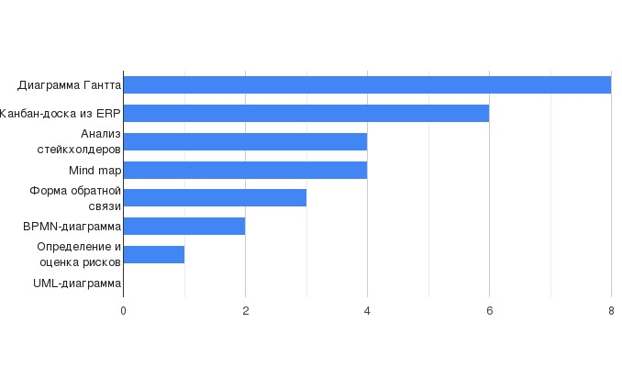
- Распределение ответов респондентов по использованию предложенных инструментов
- Кроме этого, важным результатом явилось то, что 8 из 9 менеджеров проектов говорили о том, что они видят необходимость изменений в управлении проектами, а 4 из этих 8 упомянула, что они видят ценность в создании какой-либо общей системы для управления проектами. Это также крайне важные данные, поскольку они показывают то, что половина штата проектных менеджеров еще до начала изменений видят их целесообразность.
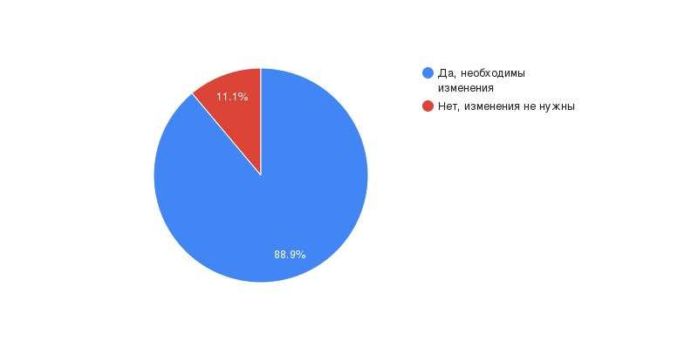
- Распределение мнений проектных менеджеров о необходимости изменений
Рисунок 6 показывает, что более половины менеджеров проектов компании видят необходимость в совершенствовании процессов ведения проектов. Исходя из проведенных глубинных интервью среди топ-менеджмента и среди проектных менеджеров компании, основными моментами, которые следуют выделить, являются:
- Топ-менеджмент компании поддерживает создание общего регламента ведения проектов и в качестве требований указывает на необходимость включения некоторых существующих инструментов в новый регламент;
- В управлении проектами в компании А действительно присутствует предполагаемая разрозненность в способах и методиках управления;
- Более половины менеджеров проектов компании видят необходимость в проведении реформ еще до их начала, что благоприятно влияет на условия для изменений.
Эти результаты указывают на актуальность выделенной автором управленческой проблемы в отсутствии общего регламента ведения проектов в компании А, а также на то, что компания А и ее сотрудники потенциально предрасположены к внедрению новой общей системы управления проектами.

2.5.2. Проблемные кейсы компании
В данном подразделе будут представленные некоторые кейсы из профессиональной деятельности, в качестве проектного менеджера, автора данной работы. Будут приведены проекты по разработке сайтов и мобильных приложений, создание которых было выделено на аутсорс компании А, в которой работает автор. Каждый из нижеприведенных кейсов будет в той или иной степени проблемным, вне зависимости от той стадии жизненного цикла, на которой они находятся. Также стоит отметить, что введение автора данной работы в каждый из этих проектов происходило на разных этапах их жизненных циклов. Для упрощения обозначим автора работы как «менеджер М» и компанию, в которой все эти кейсы имели место быть, как «компания А».
В представленных в дальнейшем кейсах будут выделяться этапы, в соответствии с тремя этапами, описанными в разделе 2.1 данной работы, на которых возникали те или иные проблемы, из-за которых данные проекты были включены в список этих кейсов. Во всех нижеприведенных кейсах автор данной работы занимал роль проектного менеджера.

Кейс № 1 («ЦСБ»)
В компанию А поступил заказ на выполнение подрядных работ по созданию одного микросервиса в рамках крупного портала, который является государственной информационной системой. Заказчиком на создание данного микросервиса выступал одно из высший учебных заведения Российской Федерации, поскольку оно отвечало за создание всей государственной информационной системы в целом. Компанией А было составлено техническое задание, в соответствии с которым планировалось выполнение разработки микросервиса. После согласования технического задания было достигнуто соглашение о начале разработки. На момент начала разработки Компания А обязалась создать дизайн-макеты для микросервиса, а также разработать backend-часть микросервиса, создав алгоритмы работы логики и формирования базы данных. В свою очередь frontend-часть проекта должны были выполнить другие соисполнители. Разработка была начата 20.09.2021, а сроком окончания было назначено 15.11.2021. Жестким же сроком сдачи было 01.12.2021. После сдачи в середине октября Компанией А дизайн-макетов для данной подсистемы между заказчиком и Компанией было достигнуто соглашение о создании о создании frontend-части микросервиса также силами Компании. После создания базы данных микросервиса, проработки логики работы внутреннего функционала, верстки экранов и начала работ по подключению логики к frontend-у стали у команды стали возникать проблемы в нехватке знаний о том, каким образом подключать разрабатываемый микросервис к порталу, с которым должно быть настроено прямое подключение для двустороннего обмена данными. Предпринимались попытки решить возникавшие проблемы усилиями сотрудников компании А, не задействованных на проекте, однако их компетенций также не хватало. В результате неготовности сотрудников компании А обеспечить всестороннее подключение своего микросервиса к порталу на момент 01.12.2021 продукт не был готов.
Параллельно с разработкой данного микросервиса, велась также разработка нескольких других подсистем, а также самого портала. Над созданием проекта на тот момент трудилось порядка 6-7 команд соисполнителей и все, кроме Компании А, имели большой опыт в разработке программного обеспечения. Все соисполнители находились в плотном контакте, проводили еженедельные совещания с менеджерами команд разработки, вели переписку с разработчиками в общем чате по всем подсистемам и по мере создания проекта переходили во все более неформальные виды общения. Когда у Компании А возникали задержки из-за отсутствия необходимых компетенций, это создавало риски для всех соисполнителей по не сдаче всего портала до конца 2021 года из-за неготовности одной из подсистем. Более того, когда стало понятно, что компетенций сотрудников компании А не хватает, чтобы решить встававшие перед командой проблемы, то менеджером команды было принято решение обратиться к коллегам-соисполнителям из других подсистем за помощью. По результатам данных обращений команда Компании А получала высококвалифицированную помощь от более опытных коллег по данному проекту, однако уровень доверия и требовательность к микросервису, создаваемому Компанией А становились выше. Более того, соисполнителями выдвигались претензии к общему заказчику о том, что он взял в проектную команду неопытных разработчиков, что также негативно влияло на взаимоотношения команды Компании А с другими командами и с заказчиком.
Однако в данной сложной ситуации команде Компании А в назначенные на конец декабря сроки не только удалось сдать свою подсистему одной из первых среди остальных соисполнителей, но и затратить на это минимальные объемы дополнительных ресурсов. Благодаря грамотной работе менеджера команды со стороны Компании А, а также ответственному подходу разработчиков этой команды и их готовность вникать в новые неизвестные для них технологии, команде удалось не только получать в частном порядке большое количество консультаций и более серьезной помощи со стороны соисполнителей, но и не потратить при этом на это дополнительных финансовых средств, сохранив при этом положительные отношения с остальными командами. Результатом работы команды Компании А над данным проектом была сдача в декабре 2021 года готовой рабочей подсистемы, то есть полное выполнение своих обязательств перед заказчиком.
Таким образом, в данном кейсе были встречены следующие управленческие проблемы: недостаток мощностей для реализации проекта, неправильная расстановка приоритетов задач на проекте, заключение договора на заведомо нереализуемые сроки.
Кейс № 2 («БНК»)
Данный проект был начат Компанией А в конце второго квартала 2021 года. Проект подразумевал под собой создание сайта-ипотечного калькулятора, который осуществлял бы фильтрацию по запросам пользователей различных кредитных предложений от большого перечня банков на покупку недвижимости по России. В качестве заказчика выступал предприниматель, имеющий большой опыт работы в банковской сфере. На момент инициации проекта в Компани А менеджером данного проекта был назначен коллега автора данной работы. Из-за загруженности отдела аналитики Компания А не смогла выделить системного аналитик на написание технического задания на втором этапе проекта. Менеджментом компании было принято решение о передаче ответственности за составление технического задания в руки менеджера проекта.
Поскольку данный проект имел специфическую область применения, где у составителя технического задания не было соответствующих компетенций, то на данном проекте в рамках второго этапа необходимо было крайне плотное взаимодействие между Компанией А и заказчиком, для подробного описания и подготовки технического задания к реализации программного обеспечения с максимальной четкостью работы заложенных алгоритмов подбора ипотечных предложений. Однако, в силу неопределенных обстоятельств, к договору на создание программного обеспечения, заключенному по итогам второго этапа между заказчиком и Компанией А, в разделе, который должен был описывать работу самого калькулятора, был поставлен символ многоточия – то есть работа калькулятора была вовсе не описана. Третий этап проекта, то есть его разработка была начата в первой половине третьего квартала 2021 года и должна была быть закончена к началу октября 2021 года. Разработка Компанией А была полностью отдана на аутсорс другим подрядчикам. По обстоятельствам ухода из Компании А в конце сентября 2021 года менеджера данного проекта, рассматриваемый проект был передан в управление автору данной работы за две недели до его завершения. Вся информация по проекту при передаче была плохо структурирована, передана в течение одного часа, часть информации вообще отсутствовала. На момент ознакомления нового менеджера проекта с техническим заданием и функционалом почти готового сайта было обнаружено, что создаваемый продукт не несет в себе никакой логики подбора ипотечных предложений, то есть в нем отсутствует основной функционал, что в свою очередь, соответствует подписанному заказчиком техническому заданию. На момент сдачи проекта с небольшой задержкой, был обнаружен факт полной непригодности сайта к использованию и необходимости огромных доработок. После оценивания объемов и стоимостей доработок выяснилось, что затраты на создание самой логики фильтрации стоят в два раза дороже суммы, которая была уплачена за весь проект. Результатом такого завершения проекта стало расторжение договора заказчиком с возмещением Компанией А сумм незакрытых этапов разработки, а также создание нового технического задания силами Компании А на безвозмездной основе.
В описанном кейсе можно предположить следующие причины возникновения данной ситуации:
- Возложение ответственности за создание технического задания на работника, чьих компетенций для этого недостаточно;
- Недооценка риска составления технического задания низкого качества;
- Недобросовестность топ-менеджмента Компании А по отношению к заказчику;
- Недобросовестность менеджера проекта по отношению к заказчику и к топ-менеджменту Компании А;
- Низкокачественное исполнение менеджером проекта своих прямых обязанностей по вовлечению заказчика в работу над техническим заданием;
- Неотлаженный процесс передачи проектов от менеджера к менеджеру;
- Недобросовестное ознакомление заказчика с материалами проекта
Таким образом на примере данного кейса можно увидеть две потенциальные проблемы:
- Возможные негативные последствия выноса обязанностей на некомпетентного в этих обязанностях сотрудника;
- Важность написания грамотного технического задания для обоих сторон заказчика и исполнителя в проектной деятельности по разработке программного обеспечения.
Таким образом, в данном кейсе были встречены следующие управленческие проблемы: выполнение работниками ключевых работ на проекте, не относящихся к их компетенциям, недостаток коммуникации с заказчиком, потеря данных при передаче проекта, проблемы на стороне подрядчика, недобросовестное ведение юридической документации проекта.

Кейс № 3 («ТКС»)
Данный проект был начат Компанией А в начале третьего квартала 2021 года. Проект подразумевал под собой создание приложения для выплат таксистам, работающим в современных интеграторах такси («Яндекс.Такси», «Uber» и пр.). Менеджером данного проекта выступал коллега автора данной работы, однако по причинам ухода его из Компании А, в конце сентября проект был передан в управление автору данной работы. На тот момент Компанией А были выполнены дизайн-макеты, техническое задание, а также первые два этапа написания программного кода по проекту из трех. Также благодаря лояльным и немного переоцененным срокам командой разработки были выполнены некоторые работы из третьего этапа разработки, предоплаты по которому еще не поступало, с целью приблизить завершение проекта. Однако в середине сентября заказчик проекта заявил о приостановке работ на две недели, объясняя это необходимостью привлечения инвесторов в проект. Данный проект в приостановленном состоянии был передан автору данной работы. После истечения сроков приостановки проекта менеджер проекта обратился к заказчику с запросом о продолжении ведения работ по проекту, а также об постоплате по завершенному перед приостановлением этапу, а также оплате работ, выполненных наперед. Ответом на запросы была информация заказчика о том, что он со своей стороны только к сегодняшнему дню составил финансовые модели данного проекта и смог оценить, что данный проект будет для него невыгоден. В результате этого работы по проекту были приостановлены в начале октября, а в конце ноября, после безуспешных переговоров с заказчиком, Компанией А был в одностороннем порядке был расторгнут договор и отправлена досудебная претензия к заказчику о возмещении убытков, понесенных Компанией А на разработку по данному проекту.
Таким образом, в данном кейсе были встречены следующие управленческие проблемы: проблемы на стороне заказчика.

Кейс № 4 («ЛРТ»)
Данный проект в компании А на сегодняшний день является одним из самых убыточных, поскольку он был начат 01.09.2020 и его завершение было утверждено договором в июле 2021 года, однако компания А в итоге компания завершила данный проект с просрочкой в 9 месяцев. Этот проект был передан в управление автору данной работы в конце декабря 2021 года, а также на нем сменились разработчики от Компании А. До момента вступления в работу новой команды на проекте уже поменялось 2 менеджера проекта и 5 разработчиков, создающих продукт. Из-за столь многочисленных перемен в команде, а также продолжительности данного проекта ретроспективно восстановить также подробно этот кейс, как все предыдущие не представляется возможным, однако при передаче проекта в управление автору данной работы основной проблемой, выделенной прошлым менеджером, был отход от разработки по техническому заданию еще первым менеджером данного проекта и его ведомость заказчиком. Суть технической проблемы заключается в том, что в соответствии с техническим заданием разрабатываемое приложение должно было через платное подключение к браузеру Google выдавать определенные данные, необходимые для работы приложения. Однако из-за дороговизны данного прямого подключения к Google, заказчик отказался оплачивать его и продавил команду Компании А на разработку приложения без этого подключения, а посредством ручной обработки и выгрузки данных из Google. Не оценив риски, команда согласилась на такой вариант реализации, однако, когда под этот вариант уже была реализована вся архитектура приложения, а также была начата разработка инструмента для ручной выгрузки данных из Google выяснилось, что Google примерно раз в месяц меняет свой структурный код, с которым должен взаимодействовать написанный Компанией А инструмент. Эта проблема была не столь очевидна, поэтому на ее обнаружение было потрачено два месяца, после чего попытки ее решить не привели к успеху. Из-за застоя в этой части проекта в остальных его частях также образовались задержки.
Таким образом, на момент передачи проекта в управление автору данной работы довести проект до полной автономной работы оказалось невозможно. Перед командой стоял выбор в осуществлении одного из двух вариантов: либо полное переписывание логики работы приложения, что является крайне трудоемким и дорогостоящим, либо единоразовое отлаживание инструмента для выгрузки данных из Google, а также приведение всего остального функционала в норму, после чего вынесение ежемесячного переделывание инструмента в новый договор о технической поддержке программного обеспечения.
Из-за долгой просрочки, а также из-за некомпетентности на взгляд заказчика сотрудников Компании А и недоверия к ним, получение дополнительных средств на завершение проекта было крайне маловероятно. Кроме того, отношения с заказчиком усложнялись также наличием второго проекта, который велся Компанией А для заказчика параллельно с данным проектом. Данный проект будет рассмотрен в следующем кейсе. Проект №2 подразумевал под собой техническую поддержку уже работающего мобильного приложения заказчика, не связанного с проектом №1. Договор технической поддержки действовал с начала 2021 года, однако в сентябре 2021 года было принято решение о внесении изменений в работающее приложение заказчика силами Компании А, которая не занималась изначально его разработкой. Внесение требуемых изменений были выполнены в течение двух месяцев, однако после их внесения начались проблемы и сбои в работе приложения, которые не удается до конца устранить уже более трех месяцев.
Однако на сегодняшний день между заказчиком и менеджером проекта удалось достигнуть соглашения о закрытии проекта со стороны заказчика без доплаты за последний этап работ и передаче его на доработку в другую компанию.
Таким образом, в данном кейсе были встречены следующие управленческие проблемы: смена требований заказчика во время разработки, неправильная расстановка приоритетов задач на проекте, недобросовестное ведение юридической документации проекта.

Кейс № 5 («МСВ»)
Проект, описываемый в данном кейсе, велся компанией А с тем же Заказчиком, что и в Кейсе №4, в соответствии с договором о технической поддержке. Заказчик заключал этот договор для поддержки уже стабильно работающего мобильного приложения с уже активными и реальными пользователями. После успешно прошедших нескольких месяцев технической поддержки заказчик решил добавить в приложение дополнительную функцию и заключил договор на разработку и ее внедрение Компанией А, которая вела техническую поддержку приложения. Внедрение нового функционала было совершено, однако из-за каких-то небольших недоработок было и крупных проблем на проекте из Кейса №4 с этим же заказчиком было упущено из виду обеспечение подписания заказчиком акта приемки работ по договору о внедрении дополнительного функционала. Через два месяца менеджер на проекте сменился, а менеджер, который вел данный проект, изначально ушел из компании. При передаче данного проекта технической поддержки передающий менеджер не указал необходимость закрытия незакрытого договора на доработки. После нескольких недель бесперебойной работы приложения после его передачи новый менеджер обнаружил подобную проблему с документацией и направил заказчику акт на подписание. Как раз к этому времени в работе приложения стали возникать некоторые перебои, связанные с ростом количества его пользователей, заполнением хранилищ и прочие проблемы, не связанные с добавленным ранее новым функционалом. Ввиду негативного опыта взаимодействия у заказчика с Компанией А по проекту из Кейса №4, заказчик отказался подписывать акт приемки по проделанным работ. Кроме того, заказчик был убежден в том, что проблемы в работе приложения возникают из-за неправильного внедрения нового функционала по договору доработок, ввиду чего задача подписания акта приемки по договору доработок крайне осложняется и на момент прошествия шести месяцев после завершения работ по договору так и не была разрешена.
Таким образом, в данном кейсе были встречены следующие управленческие проблемы: потеря данных при передаче проекта.

Кейс № 6 («ФЛД»)
Данный проект в конечном счете был отнесен компанией к категории «Успешных» проектов, однако на нем также возникли проблемы, которые решались силами проектного менеджмента. Данный проект длился всего полтора месяца, по нему было создано четкое ТЗ и дизайн макеты, поэтому на этапах подготовки к проекту вся работа была проведена качественно и соответствовала дальнейшим требованиям. Однако управленческая сложность данного проекта заключалась в том, что исполнение самой разработки выполнялись не силами штатных разработчиков компании А, а подрядчиками, в силу неимения на момент заключения договора на разработку ПО свободных от проектов разработчиков, владеющих нужным стэком технологий. Со стороны подрядчика на данный проект был выделен разработчик и менеджер, через которого поддерживалась связь. Проблема возникла на момент выполнения двух третей от общего объема работ по проекту: в силу международных политических конфликтов менеджер со стороны подрядчика перестал выходить на связь, в результате чего связь между командой подрядчика и компанией А оборвалась практически на неделю. Подрядчику не удалось найти нового менеджера на данный проект, в результате чего самому руководителю фирмы-подрядчика пришлось самому вести данный проект, однако из-за его нахождения в совершенно другом часовом поясе, а также сильной загруженности возникали крайне большие и серьезные проблемы с коммуникацией между менеджером М со стороны компании А и компанией-подрядчиком. В результате данных коммуникационных проблем, подрядчиком сроки были превышены на три недели, при общем сроке исполнения всего в три недели. Однако, благодаря документационной подготовки компании А по отношению к первоначальному заказчику проекта, компания А сдала работы с просрочкой всего в 2 рабочих дня.
Таким образом, в данном кейсе были встречены следующие управленческие проблемы: проблемы на стороне подрядчика.

Кейс № 7 («СИН»)
В компанию А поступил заказ на разработку сайта для медицинской образовательной организации. Сайт должен включать в себя довольно широкий круг различного функционала, а также иметь высокую степень кастомизации. Довольно широкий перечень требований был либо не выявлен менеджером по продажам, либо из-за желания продать и получить прибыль на него были закрыты глаза. В результате этого изначальный срок выполнения проекта заказчику был озвучен более чем оптимистичный – изначальный срок, озвученный перед разработкой технического задания и дизайн-макетов составлял 4 месяца на все работы. После создания подробного ТЗ и дизайна, срок увеличился почти в два раза – работы, по оценкам на момент написания работы, займут порядка 8 месяцев. В результате изначальных договоренность, а также подтверждения их до финализации ТЗ руководством компании, отказаться от них и в рабочем порядке увеличить сроки не представлялось возможным. В итоге сдача данного проекта была проведена на месяц позже запланированного срока.
Таким образом, в данном кейсе были встречены следующие управленческие проблемы: заключение договора на заведомо нереализуемые сроки.

Подводя итог, на основе 7 кейсов, структурируя и обобщая все проблемы, можно выделить следующий перечень, представленный в таблице 3.
- Перечень проблем из 7 кейсов
1.Недостаток мощностей для реализации проекта
2.Заведомо нереализуемые сроки
3.Потеря данных при передаче проекта
4.Выполнение работниками ключевых работ на проекте, не относящихся к их компетенциям
5.Неправильная расстановка приоритетов задач на проекте
6.Недостаток коммуникации с заказчиком
7.Проблемы на стороне заказчика
8.Проблемы на стороне подрядчика
9.Недобросовестное ведение юридической документации проекта
10.Смена требований заказчика во время разработки

Проблемы во всех кейсах автора не новы для проектного менеджмента. Более того, при сопоставлении всех вышеописанных проблем в кейсах с типизацией проблем, выделенной в первой главе данной работы, мы видим, что все из проблем, с которыми сталкивался автор данной работы на практике, можно классифицировать по выделенной Р. Нельсоном и С. Уирном типизации. Соотнесение данных проблем по 11 типам проблем приведены в таблице ниже.
- Кластеризация проблем по выбранным категориям на основании контент-анализа
Категория проблемы | Проект | Описание проблемы
Определение проекта | «ЛРТ» | Смена требований заказчика во время разработки
Ресурсы | «ЦСБ» | Недостаток мощностей для реализации проекта
 | «БНК» | Выполнение работниками ключевых работ на проекте, не относящихся к их компетенциям
Организация | «ЦСБ», «ЛРТ» | Неправильная расстановка приоритетов задач на проекте
 | «БНК» | Недостаток коммуникации с заказчиком
 | «ТКС» | Проблемы на стороне заказчика
 | «ФЛД», «БНК» | Проблемы на стороне подрядчика
 | «ЛРТ» | Смена требований заказчика во время разработки
Время | «ЦСБ», «СИН» | Заключение договора на заведомо нереализуемые сроки
Стоимость | - | -
Качество | «БНК», «МСВ» | Потеря данных при передаче проекта
Безопасность | - | -
Риск | «ТКС» | Проблемы на стороне заказчика
 | «БНК», «ФЛД» | Проблемы на стороне подрядчика
Договоры | «БНК», «ЛРТ» | Недобросовестное ведение юридической документации проекта
Изменения | «БНК», «МСВ» | Потеря данных при передаче проекта
Неопытность | «БНК», «МСВ» | Потеря данных при передаче проекта
 | «ЦСБ», «ЛРТ» | Неправильная расстановка приоритетов задач на проекте

2.6. Анализ международных стандартов по ведению проектов

2.6.1. Выбор подходящего стандарта
Исходя из вышеописанных кейсов и выделенных на них проблем, а также эмпирических данных опросов сотрудников компании, явно встает вопрос о создании в компании общепринятого руководства по ведению проектов.
Кроме того, исходя из того, что все выделенные проблемы в кейсах автора входят в предложенную С. Уирном типизацию, можно говорить о том, что для решения проблем проектного менеджмента, которые входят в классификацию проблем других проектных менеджеров разных отраслей и стран подходящим будет применение какого-либо международного стандарта по ведению проектов. Внедрение новой системы ведения проектов на основе международного стандарта, после ее исследования и адаптации под компанию А поможет сократить большой круг потенциальных проблем. Новая система позволит менеджерам управлять и всесторонне контролировать проекты, поскольку ее инструменты будут задействовать всевозможные релевантные области управленческих знаний.
При выборе подходящего стандарта автора данной работы руководствовался оценкой различных стандартов в различных источниках. В скором времени, от широкого спектра различных международных стандартов было принято решение сократить выбор до двух стандартов – американского «PMBOK» и российских ГОСТов по ведению проектов.
Решение по отказу использования российского ГОСТа было принято руководством компании А, поскольку топ-менеджмент компании имел опыт работы с данными ГОСТами на государственных проектах. По итогам этого опыта, исполнительный директор, а также CEO компании А отметили, что ГОСТ является скорее не набором инструментов для ведения проектов с описанным и подкрепленной теорией ведения проектов, а просто руководством по тому, какую документацию нужно вести и в соответствии с какими правилами это делать. Подобные мнения также подтверждаются специалистами за пределами компании А [19].
Руководство «PMBOK» – самый популярный стандарт по ведению проектов во всем мире среди проектных менеджеров. Он актуализируется и пересматривается авторами с завидной частотой, и новая его версия вышла как раз в сентябре 2021 года. Многие проектные менеджеры сходятся во мнении, что «PMBOK» это некий набор крайне удачно собранных и структурированных инструментов для проектного менеджера любой отрасли, страны и размера. «PMBOK» подробнее, чем другие стандарты рассматривает процессы при управлении проектами, в нем присутствует полноценная структура, сопоставляющая процессы проекта с предлагаемыми инструментами в рамках описанного жизненного цикла проекта [20]. Основные проблемы, которые специалисты отмечают при его использовании – это его избыточность для малых проектов, как в теории процессов, так и инструментов.
Поскольку регламент для ведения проектов в компании А автором данной работы составляется как раз исходя из необходимости адаптации и сокращения инструментов, предлагаемых международными стандартами, то работа, проведенная автором, поможет сократить воздействие недостатков избыточности свода знаний «PMBOK».

2.6.2. Определение необходимых инструментов и артефактов из «PMBOK»
В своде знаний по управлению проектами «PMBOK» описывается понятие процесса управления проектом, как процесс, обеспечивающий результативное исполнение проекта в течение его жизненного цикла. Такие процессы охватывают инструменты и методы, связанные с применением навыков и возможностей, описанных в областях знаний проекта [21].
Процессы управления проектом применяются по всему миру и во всех группах отраслей. Хорошая практика означает, что в целом существует согласие относительно следующего: является доказанным, что применение процессов управления проектом повышает вероятность успеха для широкого диапазона различных проектов. Хорошая практика не означает, что описанные знания, навыки и процессы всегда должны единообразно применяться во всех проектах [21]. В любом проекте его руководитель в сотрудничестве с командой всегда ответственен за определение того, какие процессы являются подходящими, и того, насколько строго должен выполняться каждый процесс.
Руководители проектов и их команды должны тщательно исследовать каждый процесс и присущие ему входы и выходы и определять, какие процессы применимы к проекту, над которым они работают. Руководство «PMBOK» можно использовать в качестве ресурса управления проектом, учитывая общий подход и методы, которые должны применяться в отношении проекта. Такие действия называются адаптацией [21].
Свод знаний «PMBOK» описывает суть процессов управления проектом в рамках интеграции процессов, их взаимодействия и целей, которым они служат. Процессы управления проектом разделяются на пять категорий, известных как группы процессов управления проектом (или группы процессов):
- Группа процессов инициации. Процессы, выполняемые для определения нового проекта или новой фазы существующего проекта путем получения авторизации на начало проекта или фазы [21].
- Группа процессов планирования. Процессы, требуемые для установления содержания работ, уточнения целей и определения направления действий, требуемых для достижения целей проекта [21].
- Группа процессов исполнения. Процессы, применяемые для выполнения работ, указанных в плане управления проектом, с целью соответствия спецификациям проекта [21].
- Группа процессов мониторинга и контроля. Процессы, требуемые для отслеживания, анализа, а также регулирования исполнения проекта; выявления областей, требующих внесения изменений в план; и инициирования соответствующих изменений [21].
- Группа процессов закрытия. Процессы, выполняемые для завершения всех операций в рамках всех групп процессов в целях формального закрытия проекта или фазы [21].
Также в «PMBOK» приводится для каждой из пяти групп процессов определенный перечень различных инструментов и артефактов, которые могут использоваться менеджером и командой проекта для работы с каждой из 10 областей знаний, рассматриваемых в руководстве. Исходя из отсутствия в компании принятого стандарта по документации бизнес-процессов и управления проектами, автором данной работы было принято решение по внедрению инструментов, предлагаемых сводом знаний «PMBOK».
Поскольку «PMBOK» является сводом знаний с рекомендуемыми инструментами и артефактами проектов, которые могут быть использованы в крайне различных проектах и компаниях, а не перечнем обязательных инструментов и документации для ведения любого проекта, автору данной работы необходимо было произвести разделение представленных в «РМВОK» инструментов и процессов на подходящие для компании и не подходящие. Данная выборка производилась автором посредством контент-анализа. Контент-анализ – это метод качественно-количественного анализа содержания документов с целью выявления или измерения различных фактов и тенденций, отраженных в этих документах [22].
После определения автором подходящего для ведения проектов в компании А перечня инструментов и артефактов из свода знаний, данный перечень был передан на оценку топ-менеджменту компании. В результате данной оценки топ-менеджмент компании А согласовал выбранный перечень инструментов и артефактов. Общий список выбранных инструментов и артефактов представлен ниже:
- Группа процессов инициации проекта:
  - Исполнительное резюме
  - Список рисков
  - Предполагаемые результаты проекта
  - Краткий график выполнения работ
  - Сводный бюджет
  - Ответственность участников сторон
  - Определение заинтересованных сторон
  - Анализ заинтересованных сторон
- Группа процессов планирования проекта:
  - Список основных этапов
  - План управления изменениями
  - План управления коммуникациями
  - Методология определения и отслеживания рисков
  - Календарь ресурсов
  - Базовый уровень качества
- Группа процессов исполнения проекта:
  - Оценка выполнения работ
  - Оценка отношений/общения с клиентами
  - Оценка коммуникативных навыков
  - Оценка навыков межличностного общения
- Группа процессов мониторинга и контроля проекта:
  - Открытые вопросы
  - Открытые риски
  - Результаты и основные этапы
- Группа процессов закрытия проекта:
  - Резюме проекта
  - Команда проекта
  - Результаты проекта
  - График проекта
  - Рекомендации
  - Уроки, извлеченные из данного проекта
  - Рекомендации по улучшению
Полный текстом и подробное описание каждого из названных выше инструментов и артефактов находится в приложении к данной работе.

Выводы
Во второй главе данной работы была представлена компания А, стандартизация процессов которой является целью работы. Также были описаны рабочие процессы в компании и жизненный цикл проектов внутри нее. Основной группой процессов в данной компании для данной работы являются процессы проектного управления. После их подробного рассмотрения была выделена управленческая проблема, заключавшаяся в большой доле «проблемных» проектов в компании. Она обусловлена тремя причинами:
- Для снижения затрат компания нанимает на позицию проектных менеджеров управленцев с низкой квалификацией, без профильного образования и опыта работы;
- В компании отсутствует общий регламент по ведению проектов, все менеджеры ведут проекты совершенно по-разному, в процессах отсутствует стандартизация;
- Руководство компании планировало разработку подобного регламента на протяжении двух лет, однако не имела дополнительных финансовых ресурсов для найма специалиста, который готов был бы создать данный регламент.
После проведения глубинных интервью с топ-менеджментом компании, а также со всеми проектными менеджерами был выявлен перечень требований к новому регламенту со стороны сотрудников компании, а также была подтверждена общая точка зрения в компании по необходимости создания и внедрения регламента.
Для того, чтобы посредством кейс-метода получить возможность произвести анализ релевантности создаваемого регламента, были собраны 7 кейсов компании, разного уровня провальности для дальнейшей оценки посредством наблюдения. Из кейсов был выделен список, состоящий из 10 проблем, которые были сопоставлены с изначальной типизацией С. Уирна по проблемным проектам.
В данной главе была также собрана часть нового регламента, которая была основана на выбранном в качестве подходящего компании свода знаний по управлению проектами «PMBOK». Из данного свода знаний, посредством контент-анализа предложенного в нем перечня документов и инструментов автором был выделен перечень тех инструментов и артефактов, использование которых в новом регламенте ведения проектов компании А было бы актуально. После экспертной оценки топ-менеджментом компании данного собранного перечня он был утвержден как основа для нового регламента управления проектами.

ГЛАВА 3. Разработка регламента по управлению проектами в веб-студии

3.1. Интеграция регламентам с существующими корпоративными системами
Учитывая требование руководства о том, что в разработке документации для нового регламента ведения проектов в компании А необходимо также учесть более глубокое использование менеджерами функционала существующей системы внутреннего учета.
После сведения всех подходящих для компании А инструментов и артефактов из руководства «PMBOK» воедино и повторного анализа стало ясно, что новый перечень документации не имеет инструментов для контроля трудозатрат команды на проекте, а соответственно и рентабельности проекта. Именно с целью нахождения подходящего инструментария автором работы был проведен аудит используемой системы учета на предмет удобного контроля выручки, стоимости и прогресса проекта. На момент аудита компания пользовалась системой внутреннего учета «Timetta» [23], в которой компания имела стандартную подписку. В перечень функционала в данной подписки входила крайне удобная таблица для отслеживания многих финансовых и временных параметров по проекту, а также юридические события на проекте, подкрепленные документацией. Данная таблица заменит и расширит функционал инструментов из руководства «PMBOK» под названием «Краткий обзор состояния проекта» и «Расходы по проекту». Данный инструмент приведен на таблице 5.
- Краткий обзор состояния проекта из инструмента «Timetta»
Показатель | План | Факт | Прогресс, %
Оценка Часы, ч |  |  | 48,01 %
План Часы, ч
Выручка, ₽ |  |  | 29,17 %
Затраты, ₽
Прибыль, ₽

Источник: «Timetta», URL: https://timetta.com/ru (дата обращения: 28.04.2022)

Кроме данной системы руководство компании А предложила использование ERP собственной разработки в управлении проектами, а именно в планировании работ – на момент создания работы система ERP компании А была оснащена канбан доской, которую можно было настраивать под необходимые для менеджеров нужды – кастомизировать столбцы, задачи, их важность, срок исполнения и пр. Пример такой доски по одному из проектов автора вы можете видеть на рисунке 7.
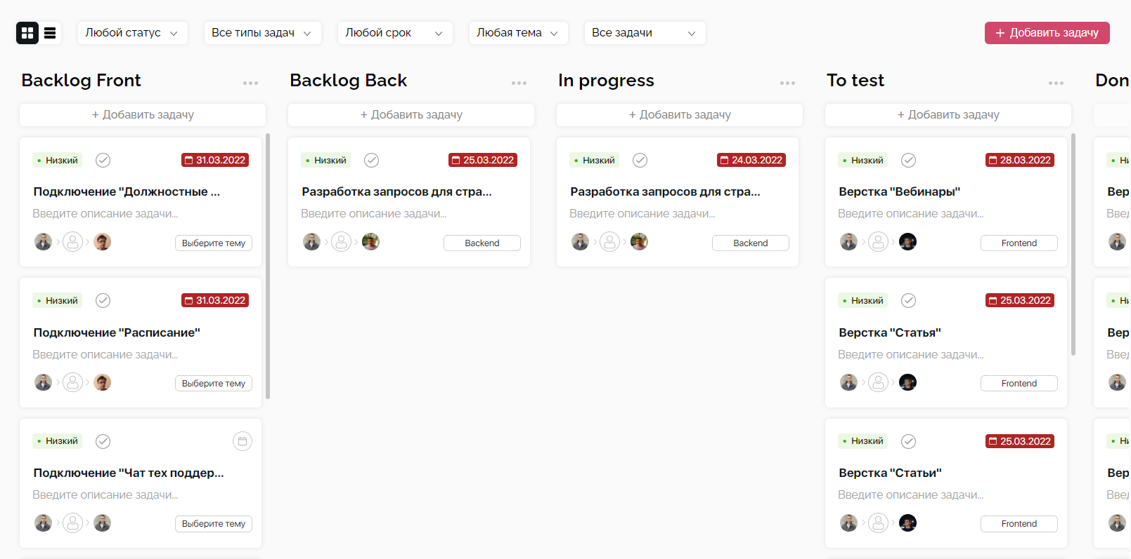
- Канбан-доска из внутрикорпоративной ERP-системы
Источник: Внутрикорпоративная ERP-система
Руководство компании А настояло на обязательном использовании в новом регламенте ведения задач на проекте через данную систему.

3.2. Применение регламента к проблемным кейсам
В данной главе автор будет применять инструменты, предложенные в разделе 2.6.2. и 3.1. данной работы на кейсах из практического опыта по управлению проектами компании А, описанным в разделе 2.5.2. Использование кейс-метода позволит рассмотреть, какие инструменты и на каких проектах могли бы принести свою пользу и сократить количество проблем, оставив их в состоянии не реализовавшихся рисков.
Ниже будут рассмотрена каждая из 10 проблем и к каждой из проблем будет подобран подходящий для ее решения инструмент.
            - Недостаток мощностей для реализации проекта
Данная проблема относится к группе процессов инициации проекта. Из инструментов и артефактов, отобранных компанией А для использования, данной проблемы помогло бы избежать полноценное исполнительское резюме, которое бы в полной мере описывала все технические сложности, с которыми компании-исполнителю придется столкнуться при реализации проекта. Многие системы, функционал которых на первый взгляд кажется простым, на деле хранят в себе много сложных подводных камней – так было с кейсом «ЦСБ», где сложности различных интеграций были за пределами компетенций разработчиков.
Кроме того, с решением этой проблемы помогло бы расписывание ответственностей участников сторон – при планировании проекта «ЦСБ» были в некоторое мере ясны те сложные моменты, в которых могут возникнуть проблемы. Если бы управляющим проекта было изначально распланировано, кто из будущих разработчиков будет изучать какие задачи, это позволило бы проконсультироваться с ними, готовы ли они на выполнение возложенных задач, дать им оценить их и если нет, то либо перераспределить эти задачи, либо дать разработчиком больше времени на изучение предстоящих вопросов.
            - Заведомо нереализуемые сроки
Данная проблема также возникла из-за недостаточной проработки проекта на этапе его инициации. Исполнительное резюме, также, как и в случае с проблемой с недостаточными ресурсами помогло бы оценить объемы работ. Кроме того, здесь также важно было бы согласовать с заказчиками результаты проекта, которые они ждут, для более глубинного его (проекта) понимания.
Самым же простым и очевидным инструментом для решения этой проблемы является построение краткого графика выполнения работ, предложенного в перечне инструментов – если бы данный график был построен добросовестно и без столь серьезного здесь преследования цели «приукрасить» сроки для заказчика, как это было сделано на проектах «ЦСБ» и «СИН», то возможно было бы наладить откровенные и доверительные отношения с заказчиками, без оправданий и разбирательств задним числом с той недобросовестностью, которую проявил исполнитель.

            - Потеря данных при передаче проекта
Данная проблема, по большому счету, решается ведением всей документации групп процессов инициации, планирования, исполнения и мониторинга проекта. Основными же инструментами и артефактами, к которым менеджер, получающий передаваемый проект будет пользоваться для ознакомления, это документация по процессам планирования проекта, для ознакомления того, как и какие процессы поставлены на данном проекте: каков список основных этапов и задач в них, какие риски уже определены на проекте с помощью методологии определения рисков и как выявить новые при необходимости. Календарь распределения ресурсов и управления персоналом укажет разработчику на занятость членов его команды и как ей управлять. Базовый уровень качества поможет приобрести понимание о том, что должно быть достигнуто на проекте для его четкой сдачи. Кроме того, само внедрение нового менеджера проекта будет проведено по плану управления изменениями, благодаря чему также сократиться количество возможных потерь на проекте.
Также новый менеджер сможет всесторонне оценить все текущее положение дел на проекте благодаря инструментам и артефактам из группы процессов мониторинга. Здесь ему в помощь будут: краткий обзор состояния проекта, открытые вопросы и риски, которые существуют на проекте, а также текущие результаты по основным этапам работ.
Благодаря всесторонности и полноте описание процессов на проекте менеджер, перенимающий проекте, будет находиться в состоянии почти полной определенности, в отличие от того, в каком состоянии находился автора работы в кейсах «БНК» и «МСВ».
            - Выполнение работником ключевых работ на проекте, не относящихся к ключевым компетенциям этого работника
Из инструментов и документации, которые предложены в «PMBOK» и отобраны компанией А данная проблема может быть решена артефактом описания ответственности участников сторон в кейсах, где ответственность в больших проектах распределена неявно, из-за чего иногда сотрудникам приходится выполнять не свою работу.
В кейсе «БНК» данная документация также поможет, однако не в полной мере – в случае, если менеджер, распределяющий нагрузку между сотрудниками и менеджерами проектов в том числе, определяет серьезную непрофильную задачу сотруднику и это согласовывается высшим руководством, то риск провала деятельности сотрудником по поставленной задаче крайне велик и не будет скомпенсирован никакими документами в полной мере.
Единственной, что можно предложит для проактивного воздействия на подобную проблему – это оценить риск как ключевой в перечне рисков на этапе инициации проекта и в дальнейшем вести усиленный контроль реализации поставленной задачи.
            - Неправильная расстановка приоритетов задач на проекте
Данная проблема является самым ярким примером неграмотного менеджером проекта своих прямых обязанностей. Неправильная расстановка приоритетов по задачам на проекте может произойти только в том случае, если менеджер проекта вместе с командой не оценивали все задачи, стоящие перед ними на проекте. Планирование – этап работ на проекте, которые требует от него наибольшее количество усилий и способностей, на этом этапе необходимо использование всех областей знаний проектного менеджмента. И конечно же планирование выполнения всех задач, которые есть на проекте – задача с наивысшим приоритетом. При разделении задач проекта на этапы или спринты, в зависимости от методологии, крайне важно правильно распределить их по графику выполнения работ.

            - Недостаток коммуникации с заказчиком
Данная проблема может возникнуть и навредит проекту на любой из его стадий жизненного цикла. По этой причине крайне важно, чтобы менеджер проекта имел хорошо налаженный контакт с заказчиком. Подготавливать заказчика к необходимости плотного взаимодействия, по крайней мере на этапе создания ТЗ проекта, необходимо еще на стадии инициации проекта. Многие инструменты и артефакты этой группы процессов (исполнительное резюме, результаты проекта, сводный график и бюджет) уже реализуются по данным непосредственно от заказчика. Планирование работы с заказчиком менеджер должен начинать уже на этапе анализа заинтересованных сторон.
При переходе на этап планирования проекта основным инструментом, в котором менеджер опишет алгоритм взаимодействия с заказчиком – это план управления коммуникациями. При грамотном составлении этого документа на его основе можно будет держать коммуникации с заказчиком в нужном менеджеру русле.
В процессе исполнения проекта, если менеджеру удалось наладить более чем деловые отношения с заказчиком, для выявления каких-либо скрытых проблем менеджер может использовать инструмент обратной связи от заказчика – попросить его (заказчика) заполнить таблицу отношения/общение с клиентами – если у заказчика будут какие-то претензии к управлению проектом и взаимодействия с менеджером, то данный инструмент даст отличную возможность прояснить подобные вопросы.
Инструмент ведения открытых вопросов на проекте из группы процессов мониторинга может указать на проблемы в коммуникациях между менеджером и заказчиком. Если в данном разделе проблем становится все больше, а старые вопросы не решаются – это указывает на плохое взаимодействие менеджера и заказчика, что может привести к необратимым последствиям.
На этапе закрытия проекта коммуникации с заказчиком для завершения работ по проекту нужны в меньшей степени – при грамотном ведении коммуникаций с заказчиком по ходу всего проекта менеджер получит акт о приемке работ по договору без особого труда.
            - Проблемы на стороне заказчика
Данная проблема является наименее подконтрольной для менеджера проекта по сравнению с проблемами, которые были рассмотрены выше. Говоря об инструментах «PMBOK’а», то для снижения ущерба, который может нанести подобная проблема, ее необходимо включать в список рисков еще на этапе инициации и в дальнейшем развивать при планировании проекта. Это делается для того, чтобы разработать четкие план действий и в случае реализации риска проблем у заказчика, из-за которых он не сможет продолжать проект, данный план действий применить и избежать дополнительных издержек, которые могут возникнуть из-за промедлений.
Кроме инструментов управления проектом здесь также стоит подчеркнуть, что при таких проблемных кейсах крайне важно иметь хорошо собранную и подготовленную для решения таких проблем юридическую документацию.
            - Проблемы на стороне подрядчика
Влияние на возникновение данной проблемы также, как и предыдущей, находится за пределами компетенций проектного менеджера. Что касается инструментов, то здесь стоит отметить то же самое, что и при планировании реагирования на проблемы на стороне заказчика: методология определения и отслеживания рисков. Данная проблема менее критична для проекта, поскольку исполнители могут меняться, в отличие от заказчиков, которые проект создают. По этой причине, кроме отслеживания данного риска, необходимо также описать алгоритм смены исполнителя при планировании проекта посредством создания плана управления изменениями.
            - Недобросовестное ведение юридической документации
Руководство «PMBOK» основывается на рассмотрении тех областей знаний, которые пригождаются на проектах менеджерам проектов, а также в некоторой степени членам их команды. Как правило, юридическая документация разрабатывается вне рамок проекта, поэтому конкретных инструментов для помощи работы с ней в руководстве нет. Точно также из-за юридических особенностей разных страны «PMBOK» не предлагает алгоритма и по ведению и содержанию в надлежащем виде юридической документации.
Здесь единственным релевантным инструментом, который поможет просто отслеживать все юридические действия сторон и их нюансы, является инструмент из внутрикорпоративного перечня инструментов, а именно таблица «Доходы и график исполнения проекта» из сервиса внутреннего учета «Timetta». Данный инструмент позволит отслеживать, все ли юридические условия для ведения работ соблюдены, а также в какие именно сроки и на каких условиях эти работы должны быть сделаны.
            - Смена требований заказчика во время разработки
Данный кейс довольно часто встречается в практике ведения проектов. Инструменты для его регулирования и наилучшего реагирования – составление плана управления изменениями. Кроме того, если менеджер проекта ознакомит заказчика с данным планом, то при необходимости изменений заказчик и менеджер смогут четко их провести и отработать по обоим понятному заранее созданному и согласованному плану.
Для снижения потенциальной критичности изменений на проектах в некоторых случаях может помочь управление коммуникациями. Если в плане управления коммуникациями значится довольно частые коммуникации между менеджером проекта и заказчиком, для уточнения нюансов и отчетности, то в процессе таких коммуникаций менеджер проекта в некоторых случаях сможет заранее распознать приближающиеся изменения, что может смягчить негативные последствия их внесение в проект.
Таким образом, используя кейс-метод, в данном разделе работы рассмотрено то, какими инструментами какие проблемы из кейсов проблемных проектов автора могли быть либо предупреждены, за счет чего некоторых проблем можно было би избежать, либо же негативное воздействие этих проблем могло быть сокращено. Ниже, в сводной таблице тезисно представлено, какие проблемы из кейсов автора могли быть решены тем перечнем инструментов, которые выделила для себя компания А для внесения в регламент ведения проектов.
- Сопоставление инструментов и артефактов регламента с проблемными кейсами
Проблема | Инструменты и артефакты из «PMBOK», подходяще для решения/предупреждения проблемы | Кейсы, на которых следовало применить инструменты/артефакты
1.Недостаток мощностей для реализации проекта | Исполнительное резюме; Ответственность участников сторон | «ЦСБ, СИН»
2.Заведомо нереализуемые сроки | Исполнительное резюме; Результаты проекта; График выполнения работ | «ЦСБ», «СИН»
3.Потеря данных при передаче проекта | Вся документация групп процессов инициации, планирования, исполнения и мониторинга. | «БНК», «МСВ»
4.Выполнение работниками ключевых работ на проекте, не относящихся к их компетенциям | Ответственность участников сторон; Методология определения и отслеживания рисков | «БНК»
5.Неправильная расстановка приоритетов задач на проекте | Список основных этапов; График выполнения работ | «ЦСБ», «ЛРТ»
6.Недостаток коммуникации с заказчиком | Исполнительное резюме; Результаты проекта; Анализ заинтересованных сторон; План управления коммуникациями; Отношения/общение с клиентами; Открытые вопросы | «БНК»
7.Проблемы на стороне заказчика | Методология определения и отслеживания рисков; | «ТКС»
8.Проблемы на стороне подрядчика | Методология определения и отслеживания рисков; План управления изменениями. | «БНК», «ФЛД»
9.Недобросовестное ведение юридической документации проекта | Доходы и график исполнения проекта («Timetta») | «БНК», «ЛРТ»
10.Смена требований заказчика во время разработки | План управления изменениями; План управления коммуникациями. | «ЛРТ»

3.3. Особенности применения регламента в зависимости от размеров проектов
Руководство «PMBOK» само по себе позиционирует тот перечень инструментов и артефактов, которые они предлагают к использованию как полезные и удачные инструменты для управления проектами, которые, однако не являются обязательными. Зачастую отмечается, что свод знаний PMBOK может быть избыточен [20] для многих проектов и компаний, по этой причине в компании А и было принято решение для сокращения полного объема инструментов и документации.
Однако для компании, проекты которой не единообразны и различаются по стоимости, объемам и сложности работ, выработка общего регламента, который будет подходить и не будет избыточным для всех проектов не представляется возможным. По этой причине, с целью сокращения количество излишней документации для некоторых проектов, автором было принято решение выработать сокращенный вариант для более мелких проектов компании А, на основе уже собранного полного регламента. Таким образом, выбор перечня инструментов и процессов, которые будут описываться в документации к проекту, будет осуществляться исходя из размеров проекта. Кроме того, отдельные случаи предоставления менеджерам проектов гибкости в управлении ими дает свои положительные плоды [24].
Типизация проектов по их масштабу может проводиться на основе оценок компании на конкретном проекте. В компании А оценка проектов проводится посредством экспертной оценки со стороны опытных разработчиков, а также руководителя отдела бизнес-аналитики. Их экспертная оценка выстраивается из часов, которые закладываются на отдельные части функционала и разбиваются по частям реализации (например, frontend и backend). У каждого из работников компании есть своя ставка часа, в зависимости от его роли на проекте. Таким образом, стоимость проекта рассчитывается исходя из перемножения значения ставки часа работника на количество часов, которое он будет задействован на проекте. Отсюда можно сделать вывод, что типизацию проектов по масштабу в компании А можно проводить исходя из длительности проекта.
Так, менеджмент компании выделяет 3 типа проектов по масштабу:
- Малые (менее 1 месяца)
- Средние (от 1 до 6 месяцев)
- Крупные (от 6 месяцев)

Исходя из этой типизации проектов в компании А, автором работы предлагается следующий перечень инструментов и артефактов для малых проектов:
  - Инициация проекта:
    - Ответственность участников сторон
Поскольку в мелких проектах как правило, команда разработчиков мала либо сведена до одного человека, и со стороны заказчика также представлены 1-2 человека, то здесь ответственность сторон очевидна, поскольку она не разделена между несколькими людьми и функции, касающиеся обособленной части команды, зачастую выполняются одним человеком.
    - Анализ заинтересованных сторон
Данный инструмент может быть сокращен по той же причине: количество вовлеченных в проект людей мало, из-за чего сокращается и количество стейкхолдеров.
  - Закрытие проекта:
    - Результаты проекта
В силу небольшого размера проекта его результаты целесообразно указать в резюме проекта и не выносить в отдельный раздел.
    - График проекта
Мелкие проекты, как правило, состоят из одного или двух этапов. В таком случае использования системы внутреннего учета «Timetta», а именно инструментов отслеживания прогресса проекта будет достаточно для временной оценки проекта.

Что касается средних проектов, то для них также могут быть опциональны некоторые инструменты/артефакты, а именно:
- Инициация проекта:
- Ответственность участников сторон
Данный инструмент может быть убран по той же причине, что и в случае с мелким проектом. Время проекта может увеличиться до среднего за счет большого количества однотипных задач на проекте. В таком случае, в ситуации, когда выделение дополнительных разработчиков на проект не целесообразно, проект будет вестись также крайне ограниченным количеством разработчиков, однако количество задач для него будет больше.
- Анализ заинтересованных сторон
Данный инструмент может быть сокращен по той же причине: количество вовлеченных в проект людей мало, из-за чего сокращается и количество стейкхолдеров.
Таким образом, итоговый регламент ведения проектов в компании А, вводимый автором данной работы, разделен на три типа:
Регламент для малых проектов:
- Инструменты и артефакты руководства «PMBOK» по пяти группам процессов проекта:
  - Инициация проекта:
    - Исполнительное резюме
    - Список рисков
    - Предполагаемые результаты проекта
    - Краткий график выполнения работ
    - Сводный бюджет
    - Ответственность участников сторон (опционально)
    - Определение заинтересованных сторон
    - Анализ заинтересованных сторон (опционально)
  - Планирование проекта:
    - Список основных этапов
    - План управления изменениями
    - План управления коммуникациями
    - Методология определения и отслеживания рисков
    - Календарь ресурсов
  - Исполнение проекта:
    - Оценка выполнения работ
    - Оценка отношений/общения с клиентами
    - Оценка коммуникативных навыков
    - Оценка навыков межличностного общения
  - Мониторинг проекта:
    - Открытые вопросы
    - Открытые риски
    - Результаты и основные этапы
  - Закрытие проекта:
    - Резюме проекта
    - Команда проекта
    - Результаты проекта (опционально)
    - График проекта (опционально)
    - Рекомендации
    - Уроки, извлеченные из данного проекта
    - Рекомендации по улучшению
- Система для внутреннего учета «Timetta», а именно использование таблицы с информацией о прогрессе проекта, а также его временных и денежных затратах.
- Собственная система ERP для составления планов задач на этапы/спринты проекта, с использованием канбан-доски.
Для средних проектов:
- Инструменты и артефакты руководства «PMBOK» по пяти группам процессов проекта:
  - Инициация проекта:
    - Исполнительное резюме
    - Список рисков
    - Предполагаемые результаты проекта
    - Краткий график выполнения работ
    - Сводный бюджет
    - Ответственность участников сторон (опционально)
    - Определение заинтересованных сторон
    - Анализ заинтересованных сторон (опционально)
  - Планирование проекта:
    - Список основных этапов
    - План управления изменениями
    - План управления коммуникациями
    - Методология определения и отслеживания рисков
    - Календарь ресурсов
  - Исполнение проекта:
    - Оценка выполнения работ
    - Оценка отношений/общения с клиентами
    - Оценка коммуникативных навыков
    - Оценка навыков межличностного общения
  - Мониторинг проекта:
    - Открытые вопросы
    - Открытые риски
    - Результаты и основные этапы
  - Закрытие проекта:
    - Резюме проекта
    - Команда проекта
    - Результаты проекта
    - График проекта
    - Рекомендации
    - Уроки, извлеченные из данного проекта
    - Рекомендации по улучшению
- Система для внутреннего учета «Timetta», а именно использование таблицы с информацией о прогрессе проекта, а также его временных и денежных затратах.
- Собственная система ERP для составления планов задач на этапы/спринты проекта, с использованием канбан-доски.
И для крупных проектов:
- Инструменты и артефакты руководства «PMBOK» по пяти группам процессов проекта:
  - Инициация проекта:
    - Исполнительное резюме
    - Список рисков
    - Предполагаемые результаты проекта
    - Краткий график выполнения работ
    - Сводный бюджет
    - Ответственность участников сторон
    - Определение заинтересованных сторон
    - Анализ заинтересованных сторон
  - Планирование проекта:
    - Список основных этапов
    - План управления изменениями
    - План управления коммуникациями
    - Методология определения и отслеживания рисков
    - Календарь ресурсов
    - Базовый уровень качества
  - Исполнение проекта:
    - Оценка выполнения работ
    - Оценка отношений/общения с клиентами
    - Оценка коммуникативных навыков
    - Оценка навыков межличностного общения
  - Мониторинг проекта:
    - Открытые вопросы
    - Открытые риски
    - Результаты и основные этапы
  - Закрытие проекта:
    - Резюме проекта
    - Команда проекта
    - Результаты проекта
    - График проекта
    - Рекомендации
    - Уроки, извлеченные из данного проекта
    - Рекомендации по улучшению
- Система для внутреннего учета «Timetta», а именно использование таблицы с информацией о прогрессе проекта, а также его временных и денежных затратах.
- Собственная система ERP для составления планов задач на этапы/спринты проекта, с использованием канбан-доски.

Описание регламента
Собранный автором работы перечень инструментов и артефактов, необходимых и рекомендуемых для ведения проектов и приведенных в пункте 3.3., являются основой для регламента по управлению проектами в компании А. Поскольку автор работы не имеет права публиковать регламент полностью в тексте работы, то в данном пункте приводится лишь общий порядок стандартизации процессов и накопления базы знаний компании.

Работа над проектом начинается с процессов инициации проекта и сопровождается ведением документации по данной группе процессов на проекте, а также по последующим четырем (планирование, исполнение, контроль и закрытие проекта). На всех этапах проекта вся документация заполняется проектным менеджером, ответственным за проект, в некоторых случаях менеджер привлекает к созданию документации соисполнителей на конкретном проекте. В таблице 7 продемонстрирован перечень исполнителей, заполняющих всю документацию.
- Ответственность исполнителей по заполнению документации регламента
Раздел инструментария | Инструмент/артефакт | Исполнитель | Возможный соисполнитель
Группа процессов инициации проекта | Исполнительское резюме | Проектный менеджер | Менеджер по продажам
 | Список рисков | Проектный менеджер | -
 | Предполагаемые результаты проекта | Проектный менеджер | -
 | Краткий график выполнения работ | Проектный менеджер | Бизнес-аналитик
 | Сводный бюджет | Проектный менеджер | Бизнес-аналитик
 | Ответственность участников сторон | Проектный менеджер | -
 | Определение заинтересованных сторон | Проектный менеджер | -
 | Анализ заинтересованных сторон | Проектный менеджер | -
Группа процессов планирования проекта | Список основных этапов | Проектный менеджер | Бизнес-аналитик
 | План управления изменениями | Проектный менеджер | -
 | План управления коммуникациями | Проектный менеджер | -
 | Методология определения и отслеживания рисков | Проектный менеджер | -
 | Календарь ресурсов | Проектный менеджер | -
 | Базовый уровень качества | Проектный менеджер | Системный аналитик
Группа процессов исполнения проекта | Оценка выполняемых работ | Проектный менеджер | HR-менеджер
 | Оценка отношений с клиентами | Проектный менеджер | HR-менеджер

Продолжение таблицы 7.
 | Оценка коммуникативных навыков | Проектный менеджер | HR-менеджер
 | Оценка навыков межличностного общения | Проектный менеджер | HR-менеджер
Группа процессов мониторинга и контроля проекта | Открытые вопросы | Проектный менеджер | -
 | Открытые риски | Проектный менеджер | -
 | Результаты и основные этапы работ | Проектный менеджер | -
Группа процессов закрытия проекта | Резюме проекта | Проектный менеджер | -
 | Команда проекта | Проектный менеджер | -
 | Результаты проекта | Проектный менеджер | -
 | График проекта | Проектный менеджер | -
 | Рекомендации проектного управления | Проектный менеджер | -
 | Уроки, извлеченные из данного проекта | Проектный менеджер | Системный аналитик
 | Рекомендации по улучшению процессов | Проектный менеджер | Любой участник проектной команды
Система внутреннего учета «Timetta» | Краткий обзор состояния проекта | Проектный менеджер | -
ERP-система | Канбан-доска | Проектный менеджер | Любой участник проектной команды
Что касается порядка заполнения всей документации и применения инструментов, то вся документация ведется последовательно, в том порядке, в котором она указана, за исключением инструментов ERP и системы внутреннего учета - проекты заводятся туда на этапе инициации проекта и ведутся там вплоть до его завершения.
Для применения данного регламента на практике будут задействованы, в первую очередь, человеческие ресурсы в лице исполнителей, работающих надо конкретным проектом в команде.
Контроль ведения данной документации, а также ее качества производиться руководителем отдела проектного менеджмента.
Стейкхолдерами данного регламента являются как проектные менеджеры в роли исполнителей, так и топ-менеджмент компании, поскольку стандартизация процессов управления проектами ведет к улучшению показателей работы фирмы по количеству неудачных проектов.

Выводы
Таким образом, в данной главе был сформирован итоговый регламент по ведению проектов для компании А, который включает в себя три отдельные части: перечень инструментов и артефактов из свода знаний «PMBOK», инструменты из системы внутреннего учета и из внутрикорпоративной ERP-системы компании А. Ведение данного регламента является обязательным для всех проектных менеджеров компании на каждом из их проектов, однако перечень используемых инструментов и документации, которая должна вестись не является строгим: поскольку все проекты различаются между собой, в частности основным отличием является размер проекта (малый, средний, крупный), то использование всей документации на каждом проекте может быть излишним. Для того, чтобы сохранить стандартизацию процессов, однако не сделать ее избыточной, автором работы было проведено выделение трех подвидов составленного регламента, которые могут применяться исходя из размера проекта. Так, перечень обязательных инструментов для малых проектов является самым ограниченным, в то время как для крупных проектов менеджерам необходимо будет использовать все инструменты регламента.
Кроме инструментария и артефактов, которые будут использоваться в новом регламенте, в данной главе были описаны исполнители, которые участвуют в ведении данного регламента, а также процессы и ресурсы, которые требуются для реализации данного регламента.

ЗАКЛЮЧЕНИЕ

Несмотря на использование проектными менеджерами большого количества различных методологий, международных стандартов и сводов знаний по управлению проектами, данная область менеджмента остается довольно непредсказуемой и доля проектов, который заканчиваются не в соответствии с изначальным планированием или же вообще не заканчиваются остается велика. И нет гарантий того, что со временем эти показатели улучшаться – более того, различные исследования показывают относительную стабильность в распределении проектов на успешные и неуспешные.
Однако, если говорить конкретно о проектном управлении в компании А, которая была рассмотрена в данной работе, то долю проблемных проектов в ней необходимо было сократить. После исследования проблематики проектного управления в целом, автором данной работы было принято решение понизить долю проблемных проектов за счет стандартизации процессов управления проектами, поскольку раньше эта стандартизация отсутствовала полностью, что приводило к большому количеству ошибок, которые чаще всего относились именно к категории проблем организации проектов.
Преследую цель стандартизации процессов управления, автором работы был создан регламент управления проектами для всех менеджеров и проектов в компании. В основу данного регламента легли как международные своды знаний по управлению проектами, так и внутрикорпоративные инструменты данной компании.
Таким образом, результаты данной работы можно разделить на две части: теоретические и практические результаты.
К теоретическим результатам можно отнести, в первую очередь, обзор проблемы управления проектами в целом, как области знаний менеджмента, а также сравнение типизации проблем проектного управления в целом и проектного управления в IT-отрасли. Результатом данного сравнения было выявлено, что общая типизация основных проблем проектного менеджмента схожа для этой области знаний вне зависимости от отрасли, в которой применяется проектное управление, в частности отрасль IT-проектов. Кроме проблематики управления проектами, было также проведено сравнение основных международных стандартов по управлению проектами и выявлены их недостатки и преимущества.
Однако основная часть результатов данной работы может быть представлена как практические результаты. На момент появления видения автором работы необходимости в создании общего регламента ведения проектов в компании, рассматриваемой в данной работе, он находился на позиции рядового проектного менеджера, начавшего свою работу в компании ранее в качестве менеджера-стажер. По мере ведения проектов в данной компании, сбора эмпирических данных с целью исследования, а также накопления рабочего опыта, автору работы удалось не только создать общий регламент и согласовать идею его внедрения, но и обосновать топ-менеджменту компании необходимость в создании новой структурной единицы руководителя отдела проектного менеджмента, который будет отвечать не только за итоговые результаты проектов, но и за весь процесс их ведения: за внедрение общего регламента управления проектами, за контроль грамотного ведения документации на проектах, с целью накопления базы знаний компании, за создание и последующее внедрение метрик контроля качества проектного управления менеджерами и пр. Поскольку автор работы был тем сотрудником, кто проявил инициативу и создал описанный выше регламент, топ-менеджмент компании предложил ему осуществлять также и его внедрение, а вместе с этим и занять должность руководителя проектного управления. Теперь организационная структура компании выглядела следующим образом:
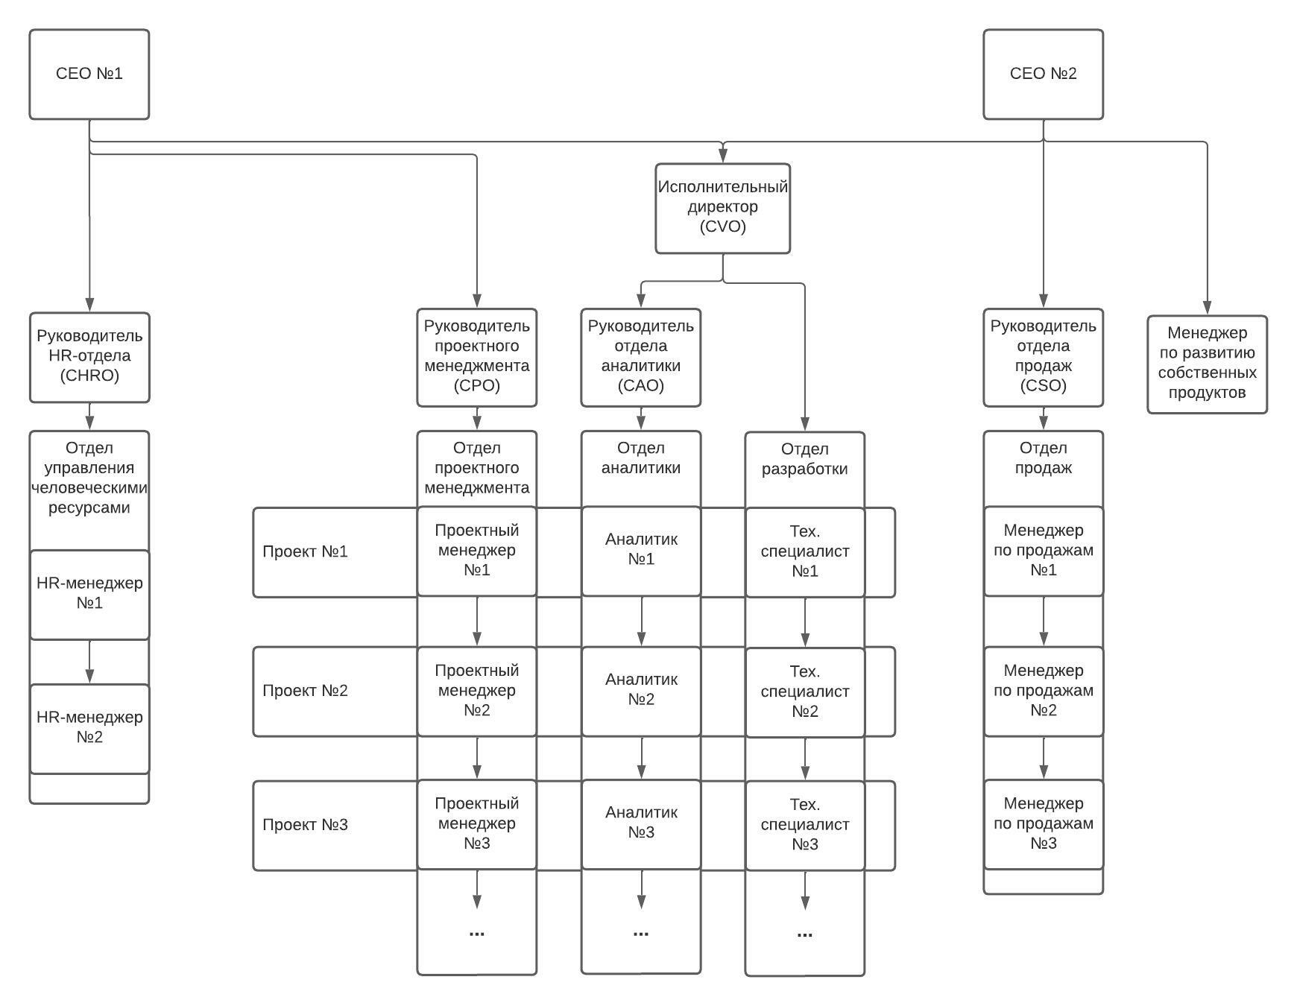
- Организационная структура компании А на момент мая 2022 г.
Подводя итог, практическим результатом данной работы для компании явился сам регламент ведения проектов, который был одобрен высшим руководством компании, а также был продемонстрирован и отдан на первичное изучение проектным менеджерам компании. Практическим же результатом данной работы для ее автора, является получение опыта в разработке новых концепций управления в IT-компании и довольно быстрый рост на позициях внутри фирмы, начиная от Junior Project Manager’а в сентябре 2021 года и заканчивая должностью Chief Project Manager’а, на которой автор в данной компании находится с 01.05.2022.

СПИСОК ИСПОЛЬЗОВАННОЙ ЛИТЕРАТУРЫ

- McKinsey & Company. A rising role of IT: McKinsey global survey results. // McKinsey Quarterly – 2011.
- The Standish Group International : CHAOS Report, 2015. – URL: https://www.standishgroup.com/sample_research_files/CHAOSReport2015-Final.pdf (дата обращения: 21.02.2022).
- Kappelman, L. Early warning signs of IT project failure: The dominant dozen. / L. Kappelman, R. McKeeman, L. Zhang. // Information Systems Management – 2006. – Vol. 23, N. 4. – P. 31–36.
- Stephen, W. Evidence-Based Scope for Reducing «Fire-Fighting» in Project Management // Project Management Journal Management. – February/March 2014 – P. 67-75.
- Themistocleous, G. Project management topic coverage in journals. / G. Themistocleous, S. Wearne. // International Journal of Project Management. – 2000 – Vol. 18, N. 1. – P. 7–11.
- Loftus, J. Project management of multiple projects and contracts. // Thomas Telford Publications. – 1999.
- Nelson, R. R. IT project management: Infamous failures, classic mistakes, and best practices. // MIS Quarterly Executive – 2007 – Vol. 6, N. 2. – P. 67–78.
- McConnell, S. Rapid Development. // Microsoft Press. – 1996.
- Brooks, F. The Mythical Man-Month. // Addison-Wesley, Reading, MA, 1975.
- Willcocks, L. Global Sourcing of Business and IT Services. / L. Willcocks, M. Lacity. // Palgrave Macmillan, 2006.
- Jones, C. Assessment and Control of Software Risks. // Yourdon Press Series, 1994.
- Рейтинг Рунета : Рейтинг ведущих веб-студий Санкт-Петербурга, 2022. – URL: https://ratingruneta.ru/web/st-petersburg/ (дата обращения: 04.04.2022).
- Lalic, D. C. How project management approach impact project success? From traditional to agile. /D. C. Lalic, B. Lalic., M. Delić, D. Gracanin, D. Stefanovic. // International Journal of Managing Projects in Business – 2022. – Vol. 15. – P. 494-521.
- Nixon, P. Leadership performance is significant to project success or failure: A critical analysis. / P. Nixon, M. Harrington, D. Parker. // International Journal of Productivity and Performance Management – 2012 – Vol. 61, N. 2. – P. 204-216.
- Aranyossy, M. How universal are IT project success and failure factors? Evidence from Hungary. / M. Aranyossy, B. Blaskovics, Á. Ardzsuna Horváth. // Information Systems Management. – 2018. – Vol. 35, N. 1. – P. 15-28.
- Gerring J. Case study research: principles and practices. // Cambridge University Press. – 2006. – P. 278.
- Whittington, R. Completing the practice turn in strategy research. // Strategic Organization – 2006. – P.117-126.
- Lavarda, R. B. Case Study as a Suitable Method to Research Strategy as Practice Perspective. / R. B. Lavarda, C. F. Bellucci. // The Qualitive Report – 2022. – Vol. 27. – P. 539-554.
- PMBOK или ГОСТ? // Управление проектами. MS PROJECT. Профессионал управления проектами, 2002-2022. – URL: http://www.pmprofy.ru/content/rus/199/1996-article.asp (дата обращения: 21.03.2022)
- Методология, фреймворк или стандарт проектного управления // Хабр – сообщество разработчиков, 2006-2022. – URL: https://habr.com/ru/post/547140/ (дата обращения: 07.03.2022)
- Процессы управления проектом // Управление проектами. Методология управления проектами PMBoK, 2017-2022. – URL: https://5pmbok.blogspot.com/2017/09/blog-post_8.html (дата обращения: 10.03.2022)
- Контент-анализ – описание метода // Пси-фактор – интересные материалы по научной и практической психологии, смежным областям, 2001-2021. – URL: https://psyfactor.org/lib/kontent.htm (дата обращения: 11.05.2022)
- Timetta – Удобное решение для учета времени, контроля проектов и управления ресурсами, 2017-2022. – URL: https://timetta.com/ru (дата обращения: 28.04.2022)
- Khan, J. Despotic leadership and IT project efficiency: the role of resilience. / J. Khan, N. Mubarak, S. Aroos Khattak, S. Safdar, M. Jaafar. // International Journal of Managing Projects in Business – 2022. – Vol. 15. – P. 449-468.
- Rajan, E. R. Adoption of agile methodology for improving IT project performance. / E. R. Rajan, V. A. Santhosh. // Serbian Journal of Management. – 2021. – Vol. 16. – P. 301-320.
- McManus, J. Understanding the sources of information systems project failure. / J. McManus, T. Wood-Harper. // Management Services. – 2007. – Vol. 51, N. 3. – P. 38-43.
- A guide to the project management body of knowledge (PMBOK guide) – 6th ed. – Project Management Institute, PMI, 2017. – 726 p. – ISBN: 978-1-62825-193-7 .
- Free Project Management Templates // Project Management Docs, 2022. – URL: https://www.projectmanagementdocs.com/ (дата обращения: 12.03.2022)

ПРИЛОЖЕНИЯ

Приложение 1. Инструменты из «PMBOK», использованные в регламенте
Группа процессов инициации проекта

Исполнительное резюме (Executive Summary)
Исполнительное резюме должно представлять собой краткое изложение сути проекта и описание путей решения тех проблем и вопросов, которые данный проект должен решить. Как правило, в резюме проекта также содержится справочная информация и общие положения, касающиеся цели или обоснования проекта, которые будут более подробно рассмотрены в соответствующем разделе (разделах) устава проекта.

Риски (Risks)
Все проекты в той или иной форме связаны с рисками. В этом разделе должен быть представлен список рисков высокого уровня, которые, по мнению команды проекта, могут возникнуть на данном проекте. Перечень этих рисков

Результаты проекта (Project Deliverables)
В этом разделе должны быть перечислены все результаты, которые заказчик, компания и другие заинтересованные стороны требуют после успешного завершения проекта. Необходимо приложить все усилия для того, чтобы этот список включал все результаты, поскольку неполное определение списка результатов может привести к увеличению объема работ, что может быть труднее осуществимо в процессе создания проекта.

Краткий график выполнения основных этапов работ (Summary Milestone Schedule)
В этом разделе представлен примерный график всех основных этапов проекта. Этот график рассматривается как приблизительный и он, несомненно, будет меняться по мере продвижения проекта и более четкого определения задач и этапов, а также связанных с ними требований.
- Сводный график основных этапов - перечень основных этапов проекта
Сводный график основных этапов - перечень основных этапов проекта
Этап проекта | Расчетная дата реализации (дд/мм/гггг)

Источник: https://www.projectmanagementdocs.com/project-initiation/

Сводный бюджет (Summary Budget)
Сводный бюджет должен содержать общие составляющие затрат проекта и их планируемые расходы. По мере продвижения проекта эти затраты могут меняться по мере прояснения всех задач и требований. Любые изменения должны быть доведены до сведения всех заинтересованных сторон руководителем проекта.
- Сводный бюджет
Сводный бюджет - перечень затрат на составляющие проекта
Составляющая проекта | Стоимость
Итого:

Источник: https://www.projectmanagementdocs.com/project-initiation/

Ответственность участников сторон (Liability of the Parties)
Для успешного управления проектом важно, чтобы все роли и их обязанности внутри проекта были четко определены. В этом разделе определяются роли проектного менеджера, участника команды, заинтересованных сторон и других ключевых лиц, участвующих в реализации проекта. В нем должно быть указано, кто несет ответственность за реализацию, обеспечение ресурсами и приемку тех или иных частей проекта.
- Ответственность участников сторон
Имя | Должность | Зона ответственности

Источник: https://www.projectmanagementdocs.com/project-initiation/

Определение заинтересованных сторон (Identify Stakeholders)
Эффективное управление заинтересованными сторонами является ключевым компонентом успешного управления проектом и никогда не должно игнорироваться. Правильное управление заинтересованными сторонами может быть использовано для получения поддержки проекта и предвидения сопротивления, конфликтов или конкуренции среди заинтересованных сторон проекта.
В этом инструменте следует обсудить методологию, которую команда проекта будет использовать для определения заинтересованных сторон, а также то, как определяются заинтересованные стороны. Необходимо определить все заинтересованные стороны, независимо от того, насколько они на первый взгляд кажутся важными или незначительными. Это связано с тем, что после их определения все заинтересованные стороны будут распределены по категориям. Если какие-то стейкхолдеры будут не учтены, существует вероятность того, что их влияние может возникнуть на каком-либо этапе жизненного цикла проекта и внести непредвиденные задержки или другие препятствия для успешной реализации проекта.

Для определения того, будет ли люди/организации включены в число заинтересованных сторон, используются следующие вопросы:
1) Будет ли данное лицо или его организация прямо или косвенно затронута проектом?
2) Занимает ли данное лицо или его организация позицию, с которой они могут повлиять на проект?
3) Имеет ли данное лицо влияние на ресурсы проекта (материальные, кадровые, финансовые)?
4) Обладает ли данное лицо или его организация какими-либо специальными навыками или возможностями, которые потребуются проекту?
5) Получает ли данное лицо потенциальную выгоду от проекта или оно может воспротивиться изменениям?

Если ответом на один или несколько из вопросов в данном перечне для рассматриваемого лица будет ответ «Да», то это лицо должно быть включено в список стейкхолдеров. Заинтересованные стороны из одной организации будут сгруппированы, чтобы упростить коммуникацию и управление заинтересованными сторонами.

Ключевые заинтересованные стороны (Key Stakeholders)
Здесь указывается перечень заинтересованных сторон, которые были определены как ключевые, а также обоснование этого. Ключевые заинтересованные стороны часто являются теми, кто потенциально имеет наибольшее влияние на проект, или теми, на кого проект может оказать наибольшее влияние. Это также могут быть заинтересованные стороны, которые сопротивляются изменениям, представляемым проектом. Этим ключевым заинтересованным сторонам может потребоваться больше общения и управления на протяжении всего жизненного цикла проекта, поэтому важно определить их, чтобы получить их мнение о желаемом уровне участия и общения.

Анализ заинтересованных сторон (Stakeholder Analysis)
В этом разделе описывается, как команда проекта будет анализировать список выявленных заинтересованных сторон. Это обсуждение должно включать в себя то, как заинтересованные стороны будут классифицированы или сгруппированы, а также уровень их потенциального воздействия, основанный на их власти, влиянии и участии в проекте.
- Анализ заинтересованных сторон
Обозначение | Организация | Название/Имя | Сила  (1-5) | Заинтересованность  (1-5)
A |  |  | 2 | 1
B |  |  | 4 | 5
C |  |  | 1 | 1

Источник: https://www.projectmanagementdocs.com/project-initiation/

Ниже приведена диаграмма власти/интересов заинтересованных сторон проекта. Каждая буква обозначает заинтересованную сторону в соответствии с обозначением в приведенной выше диаграмме.
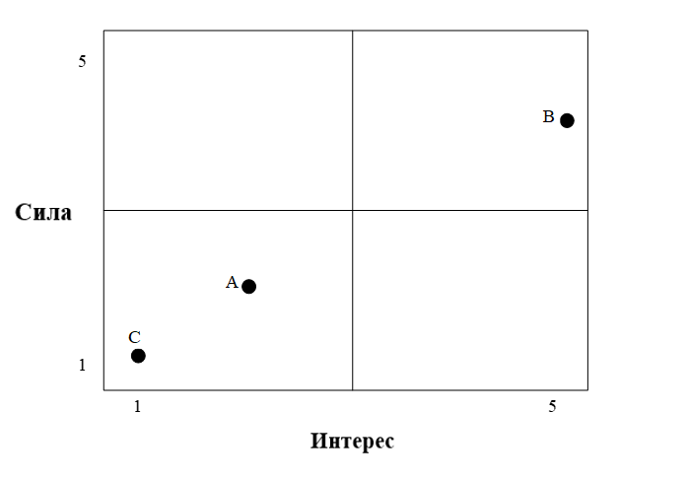
- Матрица анализа заинтересованных сторон
Источник: https://www.projectmanagementdocs.com/project-initiation/
Матрица анализа заинтересованных сторон будет использоваться для отражения проблем заинтересованных сторон, уровня вовлеченности и стратегии управления на основе анализа заинтересованных сторон и матрицы власти/интересов, приведенной выше. Матрица анализа заинтересованных сторон будет пересматриваться и обновляться в течение всего срока реализации проекта, чтобы отразить любые новые проблемы или обновления в стратегии управления заинтересованными сторонами.

- Результаты анализа стейкхолдеров
Стейкхолдер | Интересы | Квадрант | Стратегия управления
A |  | Минимальное воздействие
B |  | Ключевой стейкхолдер
C |  | Минимальное воздействие

Источник: https://www.projectmanagementdocs.com/project-initiation/

Группа процессов планирования проекта

Список основных этапов (Milestone List)
В данном разделе предоставляется краткий список основных этапов, включая даты для каждого этапа. Этот список должен быть уже точнее, чем краткий график выполнения основных этапов (Summary Milestone Schedule). В этом разделе также следует упомянуть или обсудить действия, которые необходимо будет предпринять в случае необходимости внесения изменений в основные этапы или сроки выполнения работ.
- Список основных этапов
Веха | Описание результатов | Дата выполнения

Источник: https://www.projectmanagementdocs.com/project-planning/

План управления изменениями (Change Management Plan)
В этом разделе следует описать процесс управления изменениями. В идеале этот процесс должен быть неким организационным стандартом, который повторяется и выполняется в большинстве или во всех проектах, когда необходимо внести изменения. Изменения в любом проекте должны быть тщательно рассмотрены, а влияние изменений должно быть определено для принятия любого типа решений. Во многих организациях существуют советы по управлению изменений, с помощью которых рассматриваются предлагаемые изменения и принимаются решения об их исполнении/отвержении. В этом разделе также следует определить, кто имеет полномочия на утверждение изменений в проекте, кто представляет изменения, как они отслеживаются и контролируются.
Для сложных или крупных проектов план управления изменениями может быть включен в качестве приложения к плану управления проектом или как отдельный, самостоятельный документ.

План управления коммуникациями (Communications Management Plan)
Цель создания плана управления коммуникациями - определить требования к коммуникациям в проекте и то, как будет распространяться информация для обеспечения успешной реализации проекта. При наличии надежного подхода к управлению коммуникациями многих проблем в управлении проектом можно избежать. В этом разделе менеджер проекта должен представить обзор подхода к управлению коммуникациями на своем проекте. Как правило, план управления коммуникациями определяет следующее:
- Требования к коммуникациям, основанные на ролях
- Какая информация будет передаваться
- Как будет передаваться информация
- Когда будет распространяться информация
- Кто участвует в коммуникации
- Кто получает информацию
- Коммуникационное поведение

- План управления коммуникациями
Тип коммуникации | Описание | Частота | Формат | Участники | Результаты коммуникации | Инициатор коммуникации

Источник: https://www.projectmanagementdocs.com/project-planning/

Также создается перечень команды проекта с контактами для коммуникаций.

- Список участников команды со способами связи
Имя | Должность | Email/Messenger | Телефон

Источник: https://www.projectmanagementdocs.com/project-planning/
Методология определения и отслеживания рисков (Risk Identification and Screening Methodology)
В данном разделе представлен инструмент, который поможет менеджеру проекта управлять рисками. Самыми надежными инструментами для определения рисков на проекте считаются:
- Экспертная оценка
- Проведение совещания по оценке рисков с командой проекта
- Обзор предыдущего опыт компании на подобных проектах
После определения рисков важно определить вероятность и влияние каждого риска, чтобы менеджер проекта мог определить приоритетность стратегии избежания и снижения рисков. Риски, вероятность наступления которых выше и которые окажут значительное влияние на проект, будут иметь наивысший приоритет, в то время как риски, вероятность наступления которых выше или влияние которых невелико, будут иметь гораздо более низкий приоритет. Обычно это делается с помощью матрицы «вероятность - влияние». Для эффективного отслеживания рисков необходимо раз в 2-3 недели проводит совещание с командой для обсуждения возможных рисков.

- Таблица определения и отслеживания рисков
Определение риска |  | Качественная оценка |  |  |  | Реагирование на риск
Риск | Категория риска | Вероятность | Влияние | Оценка риска | Ранжирование | Реагирование на риск | Маркер | Владелец риска
 |  |  |  |  | 1
 |  |  |  |  | 2
 |  |  |  |  | 3
 |  |  |  |  | 4
 |  |  |  |  | 5
 |  |  |  |  | 6

Источник: https://www.projectmanagementdocs.com/project-planning/

Календарь ресурсов (Resource Calendar)
Включите календарь ресурсов в план проекта. Календарь ресурсов определяет ключевые ресурсы, необходимые для проекта, и время/часы, когда они будут необходимы. Некоторые ресурсы могут понадобиться на весь период проекта, в то время как другие могут потребоваться только на часть проекта. Эта информация должна быть согласована с менеджментом компании до начала проекта.
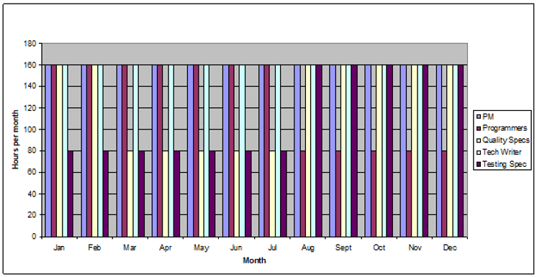
- Календарь ресурсов
Источник: https://www.projectmanagementdocs.com/project-planning/
Базовый уровень качества (Quality Baseline)
Этот раздел должен включать исходные данные по качеству проекта. Цель этой исходной линии - создать основу для обеспечения возможности измерения качества, чтобы определить, были ли достигнуты приемлемые уровни качества. Для всех проектов важно четко определить и довести до сведения стандарты качества, и базовая линия качества служит этой цели.
- Таблица определения базового уровня качества
Часть функционала | Приемлемые характеристики работы | Комментарии
Источник: https://www.projectmanagementdocs.com/project-planning/

Группа процессов исполнения проекта

Данная группа процессов не потребует от менеджмента компании столько усилий и документации, сколько требуют первые две группы процессов, поскольку на момент исполнения проект долен быть обеспечен всесторонним планированием.
На этапе исполнения проекта менеджера проекта важно следит за соблюдением плана реализации и соответствия прочей документации действительности. Кроме того, здесь менеджер должен всесторонне работать с командой, следить не только за их работой, но и состоянием, результатами, мотивацией и пр. Из необходимых инструментов для этого предлагаются таблицы 17, 18, 19 и 20:
- Выполнение работы
Функциональная зона | Описание | Оценка сотрудником | Оценка менеджером
- Знания | Понимание своих рабочих функции, а также требований, инструментов и процессов, связанных с этой должностью

Продолжение таблицы 18.
- Исполнительность | Способность «доводить дело до конца». Следить за выполнением задач/проектов до их завершения, выполнять задачи/проекты своевременно и в соответствии с графиком, преодолевать препятствия, предлагать решения, а не искать оправдания.
- Решение проблем | При возникновении проблемы способен разработать своевременные решения с альтернативными вариантами.
- Продуктивность | Количество качественно выполненной работы по сравнению с коллегами.
- Качество работы | Качество выполненной работы или произведенной продукции.
- Инициативность | Инициатива при постановке задач и выполнение работы без поручений «сверху».
- Пунктуальность и участие | Прибывает на работу вовремя, работает в запланированные дни и просит отгулы с достаточным предварительным уведомлением.
- Организованность | Организованное рабочее пространство и подход к работе.
- Адаптивность | Легко адаптируется к изменениям на рабочем месте, требованиям, графику и приоритетам.
Наблюдения самого работника
Сильные стороны

Продолжение таблицы 18.
Слабые стороны
Наблюдения менеджера
Сильные стороны
Слабые стороны
Рекомендации менеджера

Источник: https://www.projectmanagementdocs.com/project-execution/

- Отношения/общение с клиентами
Функциональная зона | Описание | Оценка сотрудников | Оценка менеджера
- Навыки общения по телефону | Умение отвечать на телефонные звонки; вежливое и уважительное отношение к клиенту и полное удовлетворение их потребностей.
- Решение проблем | Решает проблемы клиента; четко определяет и понимает проблему и полностью решает ее для удовлетворения клиента.
- Продажи | Осуществляет продажи в соответствии с требованиями и потребностями клиента; четко определяет и понимает требования клиента, что повышает лояльность клиента.
- Инициативность | Делает все возможное, чтобы удовлетворить клиентов.
- Проактивность | Активно контактирует с клиентами; проактивно работает с клиентами для предотвращения проблем, отвечает на незаданные вопросы и развивает отношения с ними и лояльность к компании.
- Вежливость | Проявляет вежливость по отношению к клиенту; всегда говорит «спасибо», «пожалуйста», разговаривает в вежливом тоне и манере.

Продолжение таблицы 19.
- Персональная подача | Подходящая одежда и ухоженность при встрече с клиентом; одежда соответствует одежде клиента, соответствует обстановке, аккуратно ухожена, создает видимость профессионализма и уважения к клиенту.
Наблюдения самого работника
Сильные стороны
Слабые стороны
Наблюдения менеджера
Сильные стороны
Слабые стороны
Рекомендации менеджера

Источник: https://www.projectmanagementdocs.com/project-execution/

Таблица 18 необходима в большей степени для менеджеров, поскольку на разработчиков общение с клиентами приходится редко.

- Коммуникативные навыки

Функциональная зона | Описание | Оценка сотрудников | Оценка менеджера
Вербальные | Способность четко и эффективно общаться с другими людьми посредством устного общения.

Продолжение таблицы 20.
Техническое писание | Создавать технические документы, которые соответствуют корпоративным стандартам, четко передают технические детали и хорошо структурированы.
Креативное писание | Способность влиять на читателей посредством творческого письма, приводящего к изменению восприятия ценности, срочности, качества или других абстрактных качеств.
Влиятельность | Способность влиять на других посредством эффективной коммуникации (устной, письменной, иллюстративной и т.д.).
Презентации | Качество, ясность и эффективность презентаций.
Взаимоотношения | Отношения с коллегами, руководством, поставщиками и клиентами.
Прослушивание | Умение слушать и понимать других, включая практику активного слушания.
Переговоры | Способность общаться в профессиональной манере и вести переговоры для получения новых возможностей, поиска новых решений, разрешения споров, согласования действий, торга или достижения результатов, удовлетворяющих интересы каждого.
Фасилитация | Планирование и проведение эффективных и беспристрастных совещаний, в результате которых достигается консенсус в решении проблемы или принятии решения.
Разрешение конфликтов | Способность разрешить спор или конфликт так, чтобы все стороны были удовлетворены результатом.

Продолжение таблицы 20.
Наблюдения самого работника
Сильные стороны
Слабые стороны
Наблюдения менеджера
Сильные стороны
Слабые стороны
Рекомендации менеджера

Источник: https://www.projectmanagementdocs.com/project-execution/

- Навыки межличностного общения
Функциональная зона | Описание | Оценка сотрудников | Оценка менеджера
Навыки взаимодействия с коллегами | Хорошо работает с коллегами, уважает других и пользуется уважением других.
Навыки взаимодействия с руководителями | Хорошо работает с руководителями, уважает их авторитет и взаимодействует с ними в профессиональной манере.
Навыки взаимодействия с клиентами | Хорошо работает с клиентами, что приводит к установлению и поддержанию отношений с клиентами.
Мотивационные навыки | Умеет мотивировать других, что приводит к желаемому результату (выполнение задания, изменение отношения и т.д.).
Лидерские навыки | Имеет свое видение и эффективно доносит его до других, что приводит к изменению поведения людей.

Продолжение таблицы 21.
Наблюдения самого работника
Сильные стороны
Слабые стороны
Наблюдения менеджера
Сильные стороны
Слабые стороны
Рекомендации менеджера

Источник: https://www.projectmanagementdocs.com/project-execution/

Группа процессов мониторинг и контроля

Краткий обзор состояния проекта (Project Status Summary)

- Краткий обзор состояния проекта
Соответствие цели | График работ | Стоимость | Риски | Качество

Источник: https://www.projectmanagementdocs.com/project-monitoring-and-controlling/

В этом разделе представлен краткий обзор состояния проекта. Он предназначен для высшего руководства, поэтому оно не должен быть слишком подробным. Однако в нем должны быть отмечены все специфические моменты, на которые следует обратить их внимание. Таблица выше – это быстрый способ представить цветную панель для отчета о статусе. Как правило, отклонение +/- 5% от плана требует желтого предупреждающего цвета, а +/- 10% - красного предупреждающего цвета. Для проекта с более жестким контролем +/- 2% и +/- 5% используются для этих пороговых значений, в то время как в других проектах с менее жестким контролем могут использоваться отклонения в 10% и 20%. Эти проценты здесь – проценты от готовности всего проекта. Для любого ограничения, имеющего желтый или красный цвет, в этом разделе должно содержаться краткое освещение причин.

Открытые вопросы (Open questions)
Этот раздел должен содержать список открытых вопросов на проекте с указанием их статуса.

Открытые риски (Open risks)
Этот раздел должен содержать список всех открытых рисков (риски, которые уже осуществились или имеют большие шансы на осуществление).

Результаты и основные этапы (Results and milestones)
Этот раздел представляет собой краткую таблицу, которая показывает статус основных этапов и результатов проекта.
В первом столбце указано название этапа или результата в соответствии с планом проекта. Планируемая дата – это запланированная дата в соответствии с утвержденным планом проекта, прогнозируемая – это ожидаемая дата, а фактическая – это фактическая дата закрытия этапа или достижения результата. Статус – это простой статус, состоящий из одного или двух слов, например: завершен, идет по графику, отстает от графика, принят и т.д.
- Результаты и основные этапы проекта
Этапы | Планируемая дата | Прогнозируемая дата | Фактическая дата | Статус
Результаты | Планируемая дата | Прогнозируемая дата | Фактическая дата | Статус

Источник: https://www.projectmanagementdocs.com/project-monitoring-and-controlling/

Группа процессов закрытия проекта

Резюме проекта (Project Summary)
Этот раздел должен содержать краткое описание выполненного проекта. Важно, чтобы это резюме отражало масштаб проекта и содержало достаточно деталей для полного понимания проекта. Поскольку в данной группе процессов будет рассказано о том, что было сделано правильно и неправильно в ходе проекта, а также об извлеченных уроках и рекомендациях для будущих проектов, необходимо, чтобы в этом части было достаточно исходной информации, на которой будут основываться детали в остальной частях документов этой группы процессов.

Команда проекта (Project Team and Staffing)
В этом разделе содержится информация о том, из кого состояла команда проекта. Обычно это имена, должности, роль в проекте и контактная информация. Эта информация полезна, когда могут возникнуть вопросы по будущим проектам, схожим по характеру. Она также представляет собой полезный список контактных лиц, если потребуется дополнительная информация об уроках, извлеченных из проекта.
- Команда проекта
Имя | Должность | Роль на проекте | Контактные данные

Источник: https://www.projectmanagementdocs.com/project-closure/

Результаты проекта (запланированные и фактические)
Project deliverables (planned VS. actual)
В этом разделе описываются ожидаемые результаты проекта в соответствии с первоначальным планом и сравниваются с фактическими результатами. Это полезно для определения любых случаев изменения содержания или того, что проект, возможно, не был завершен в соответствии с планом. Это полезная информация для извлечения уроков и для будущих проектных команд, выполняющих подобные проекты.
- Результаты создания дизайна
Запланированный результат | Фактический результат | Резюме

Источник: https://www.projectmanagementdocs.com/project-closure/

- Результаты разработки ПО
Запланированный результат | Фактический результат | Резюме

Источник: https://www.projectmanagementdocs.com/project-closure/

- Результаты тестирования ПО
Запланированный результат | Фактический результат | Резюме

Источник: https://www.projectmanagementdocs.com/project-closure/

- Результаты сдачи проекта
Запланированный результат | Фактический результат | Резюме

Источник: https://www.projectmanagementdocs.com/project-closure/

Расходы по проекту (Project Costs)
В этом разделе следует описать, как запланированные или заложенные в бюджет затраты на проект соотносятся с фактическими затратами. На затраты могут повлиять изменение объема работ, плохое планирование, задержки графика, прогрессирующая проработка и многие другие факторы. В этом разделе следует подчеркнуть, контролировались ли затраты должным образом, а в случае дополнительных или неоправданно больших затрат необходимо указать причины. Важно сообщить, почему затраты совпали с планом или же были выше запланированных, чтобы будущие проекты могли воспользоваться этой информацией при построении более эффективной методологии управления проектами в организации.
- Расходы по проекту
Фаза проекта | Плановые затраты | Фактические затраты | Резюме
Дизайн
Техническое задание
Разработка
Тестирование
Развертывание

Источник: https://www.projectmanagementdocs.com/project-closure/

График выполнения проекта (Project schedule)
В этом разделе описывается запланированный график или сроки проекта, а также то, как фактическая реализация проекта соизмерялась с этим планом. Эта информация полезна для выявления и понимания того, что могло способствовать задержкам проекта или позволило завершить проект раньше или вовремя. Эта информация может быть использована членами команды в будущих проектах или использована другими проектными командами для использования в будущих проектах. Архивирование проектной информации на этапе закрытия проекта - один из лучших способов для организации улучшить методологию и эффективность управления проектами.
- График выполнения проекта
Этапы проекта | Запланированная дата | Фактическая дата | Комментарии

Источник: https://www.projectmanagementdocs.com/project-closure/

Рекомендации (Recommendations)
В этом разделе должны быть представлены рекомендации и извлеченные уроки, которые могут быть полезны в будущих проектах. Это ценная часть фазы завершения проекта и архивов проекта организации. На этапе планирования проекта одним из первых шагов является изучение архивов организации для выявления полезной информации для планирования и выполнения проекта. Эти рекомендации и извлеченные уроки являются одной из самых важных составляющих успеха проекта в любой эффективной группе управления проектами.

Уроки, извлеченные из данного проекта (Lessons Learned from This Project)
Извлеченные уроки должны передаваться структурированно. В дополнение к классификации и описанию урока важно указать, какое влияние он оказал, и дать рекомендацию руководителям проектов, на что им стоит обратить внимание в будущих проектах.

- Уроки, извлеченные из данного проекта

Область управления | Проблема | Влияние | Рекомендации

Источник: https://www.projectmanagementdocs.com/project-closure/

Рекомендации по улучшению процессов (Process Improvement Recommendations)
Важно, чтобы после сбора и документирования извлеченных уроков организация утвердила и внедрила все выявленные возможности для улучшения процесса. Для организаций важно стремиться к постоянному совершенствованию, и эта часть процесса извлечения уроков является неотъемлемым шагом.

